CONSERVATOIRE NATIONAL DES ARTS ET MÉTIERS

CENTRE RÉGIONAL ASSOCIÉ DU GRAND-EST

MÉMOIRE

présenté en vue d’obtenir

le DIPLÔME d’INGÉNIEUR CNAM

SPÉCIALITÉ: INFORMATIQUE

OPTION: RÉSEAUX, SYSTÈMES ET MULTIMÉDIA

par HUBER Charles

Remplacement du moteur de recherche

du site internet du Parlement Européen
Remerciements

abbréviation

Sommaire
1.Statut et mission de l’auditeur au sein du Parlement Européen 5
1.1.Les institutions européennes 5
1.2.Le Parlement Européen 6
1.3.L’unité « Evolution et maintenance » 7
1.4.La mission de l’auditeur 8
2.La situation initiale 10
2.1.Présentation et fonction de la GSA 10
2.2.Les lacunes du système 11
a)Une fonction primaire insatisfaisante 12
b)Des fonctions secondaires absentes 12
2.3.Une échéance à relever 12
3.Cahier des charges 13
3.1.Le cadre de travail du service « Evolution et Maintenance » 13
a)Présentation 13
b)La documentation 14
c)Les tests unitaires 15
d)L’intégration continue 15
3.2.Contexte du projet 15
3.3.L’analyse fonctionnelle « externe » 16
a)Les besoins de l’unité « Evolution et Maintenance » 16
b)Les besoins spécifiques de la Direction Général de la Communication 17
3.4.Les contraintes techniques 18
a)Les technologies supportées et autorisées 18
b)Un projet pilote vers le Cloud 18
4.La gestion du projet 19
4.1.Budget 19
4.2.Plannings prévisionnels 19
5.La conception du projet 20
5.1.Architecture technique prévisionnelle 20
5.2.État de l’art des solutions techniques applicables 22
a)Les services Web 23
b)Les interfaces graphiques 27
c)Les systèmes d’indexation 30
5.3.Recherches et prototypage 35
a) Un POC du module d’indexation 35
b)La solution Azur Search 37
c)Les solutions Amazon 38
d)L’hébergement des index ElasticSearch sur le réseau du Parlement 41
5.4.Choix de la solution 41
a)Étude comparative 41
b)Schéma d’architecture technique définitif 42
5.5.Analyse fonctionnelle interne 44
a)Cas d’utilisation d’un visiteur 45
b)Cas d’utilisation de l’administrateur 46
6.La réalisation 47
6.1.Les fichiers de configurations 47
6.2.Développement des clients 48
a)L’accès au fichier de configurations 48
b)Le registre des clients 50
6.3.Développement du module d’indexation 51
a)Le démarrage de l’application 51
b)La gestion des fréquences d’indexation 54
c)Le lien entre les pages html et le modèle de données 57
d)Le parcours des pages indexées 59
e)Politiques d’indexation et suppression des pages obsolètes 63
f)Les adresses canoniques 64
g) Résumé d’un processus d’indexation 65
h) Une interface d’administration 67
6.4.L’implémentation des fonctionnalités de recherches 67
a)Le couplage entre les clusters et les fonctionnalités de recherche 67
b)Le couplage entre la structure des index et les fonctionnalités de recherche 67
c)Des résultats triés par pertinence 70
d)Implémentation des fonctionnalités de recherches 72
e)Keywords et routes 73
f)Auto complétion sur l’historique des requêtes pertinentes 73
6.5.Développement du web service de recherche 73
a)Un web service REST utilisable depuis n’importe quelle source 73
b)La définition du modèle de donnée exposé 73
c)Implémentation d’une page de recherche simplifiée 73
6.6.Intégration du client de recherche au site internet du parlement 73
6.7.Un développement par itération 73
a)De plus prioritaire au moins prioritaire 73
b)Des phases d’analyse approfondies et une redéfinition des besoins 73
a)Validation et boucle de retro-action 73
7.Tests et intégration continue 74
7.1.Test unitaires et couvertures de code 74
7.2.Les critères qualité de l’analyse automatique du code 74
7.3.Les tests d’intégration 74
7.4.Les tests de validation 74
8.La documentation 74
8.1.Le Document Technique d’Architecture (DTA) 74
8.2.La documentation technique 74
8.3.La documentation Java et les commentaires 74
9.La formation utilisateurs 74
10.Retours d’expérience 74
11.Conclusion 74
12.Annexes 75
12.1.Annexe 1 75
12.2.Annexe 2 75

- Statut et mission de l’auditeur au sein du Parlement Européen
  - Les institutions européennes
L’Union Européenne est l’aboutissement d’une évolution communautaire née en 1951 avec la CECA (Communauté Européenne du Charbon et de l’Acier) qui comportait 6 états membres. En 1958, avec l’application du traité de Rome, elle renforce sa coopération économique et nucléaire. Elle devient alors la CEE (Communauté Économique Européenne). En 1993, après l’adhésion de 6 états supplémentaires, le traité de Maastricht en fait une Union Européenne. Sa première mission est le maintien de la paix et la sécurité de ses citoyens. Elle assure une coopération communautaire dans les domaines économiques, politiques (intérieure et extérieure) et militaires. Elle compte aujourd’hui 28 états membres.
Ses processus économiques, législatifs et judiciaires sont assurés par 7 institutions :
- Le Conseil Européen :
Il est constitué des 28 chefs d’état et de gouvernement. Il détermine les étapes de la construction Européenne et défini, par consensus, sa politique générale.
- La Commission Européenne :
Elle est garante du pouvoir Exécutif. Bien qu’elle puisse être sollicitée par le Conseil Européen, par le Parlement Européen et par les citoyens, elle a « le monopole d’initiative ». Elle est la seule a pouvoir proposer des textes de lois, qui sont soumis au Parlement Européen et au Conseil de l’Union Européenne.
- Le Parlement Européen :
Il est élu au suffrage universel direct et représente les citoyens Européens. Dans le cadre des procédures législatives ordinaires, il amende et vote les textes de lois proposés par la commission, conjointement au Conseil de l’Union Européenne. Pour les procédures « spéciales », il a seulement un rôle consultatif. Il vote le budget de l’Union Européenne.
- Le Conseil de l’Union Européenne (ou Conseil):
Il est avec le Parlement, le second organe législateur de l’Union Européenne. Composé de ministres des différents états, il représente les gouvernements dans le processus législatif. Il se prononce également sur le budget. Dans le cas des procédures législatives dites spéciales (accords internationaux, adhésion d'un nouveau membre), il est le seul à légiférer.
- La Cour de Justice de l’Union Européenne :
Elle représente le pouvoir judiciaire de la communauté Européenne. Elle a en charge de veiller à la bonne application des lois Européenne et de régler les conflits judiciaires entre les états et/ou les institutions. 28 juges siègent à la cour de justice, soit un par gouvernement.
- La Banque Centrale Européenne :
Elle assure la stabilité financière de la zone Euro en contrôlant l’émission de la monnaie unique, en veillant à la stabilité des prix et en définissant la politique monétaire. Elle a également un rôle d’autorité dans le contrôle de la stabilité financière des banques Européennes.
- La Cour des Comptes :
Son rôle est de donner son avis sur la gestion des comptes de dépenses et de recettes de l’Union Européenne. Cela concerne le budget des institutions et des organes Européens ainsi que tous les bénéficiaires des aides Européennes. Il s’agit d’un organe de contrôle externe donc elle ne fait aucune gestion financière.
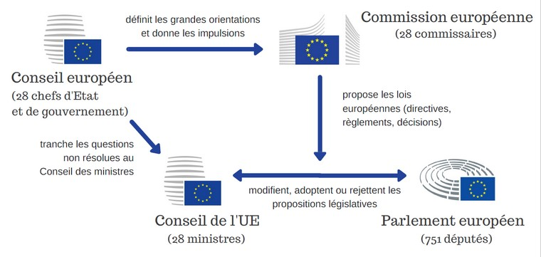
Illustration 1: Résumé des processus inter-institutionnels
  - Le Parlement Européen
Le Parlement Européen est composé de plusieurs organes dont nous présentons ici les principaux :
- La Présidence
Le président est élu pour deux ans et demi renouvelable. Il représente le Parlement Européen à l’extérieur. Il signe tous les textes adoptés et rend exécutoire le budget une fois celui-ci voté. Il dirige les sessions plénières et préside le bureau.
- Le bureau
Composé du président et de 14 vices-présidents, le bureau est l’organe de direction du Parlement Européen. Il règle toutes les questions administratives, financières et réglementaires internes. Il établit le budget prévisionnel.
- Les députés
Les députés sont élus au suffrage universel direct et regroupés en groupes politiques contenant un minimum de vingt cinq individus qui doivent représenter au moins un quart des états membres. Afin d’effectuer le travail préparatoire des séances plénières les députés sont répartis au sein de commissions spécialisées qui ont en charge l’élaboration des propositions de lois. Il y a vingt commissions permanentes auxquelles peuvent s’ajouter des commissions temporaires. Les délégations sont des groupes parlementaires en charge des relations entre le Parlement Européen et les pays tiers.
- La conférence des présidents
Composée du président du Parlement Européen et des présidents des groupes politiques, elle défini la feuille de route des sessions parlementaires ainsi que la composition et la compétence des délégations. Elle est responsable des relations avec les autres institutions, les parlements nationaux et les pays tiers.
- Le secrétariat général
Sous la direction d’un secrétaire général, le secrétariat dirige l’administration du Parlement Européen. Le secrétaire général est le plus haut fonctionnaire du Parlement Européen et favorise la coordination et la coopération entre les directions générales. Les fonctionnaires Européens travaillent au sein des treize directions générales, parmi lesquelles on trouve la Direction Générale de la Communication (DGCOM) et la Direction Générale de l’Innovation et du Support Technologique (DGITEC).

  - L’unité « Evolution et maintenance »
« Evolution et Maintenance » est une unité de la DGITEC. Elle regroupe 42 fonctionnaires qui sont responsables de l’évolution et de la maintenance des applications informatiques développées par le Parlement Européen. 156 consultants externes travaillent en extra ou intra-muros au développement de 216 applications qui totalisent plus de 700 composants.

  - La mission de l’auditeur
L’auditeur travaille comme analyste-développeur « senior » au sein de l’unité « Evolution et Maintenance » de la DGITEC. Il est mandaté par la société de service en informatique « METHODS S.A » pour réaliser intra-muros, la maintenance et l’évolution de trois applications différentes. Pour chacune de ces applications il est le seul analyste-développeur et remplit les missions suivantes :
- Étude des besoins et analyse fonctionnelle
Dans la majorité des cas, les demandes d’évolution pour une application sont formulées de façon triviale par les utilisateurs. Elles peuvent être imprécises, contradictoires, redondantes , irréalisables ou encore mal exprimées. Cet état de faits résulte d’une vision exclusivement concentrée sur le métier, qui occulte la nature technique des applications informatiques. De la même manière, une incompréhension du réel besoin métier par un développeur peut se manifester par des conséquences dramatiques.
L’auditeur a donc pour rôle, au terme d’une longue série d’échanges avec les utilisateurs, de reformuler leurs besoins en une énumération de fonctionnalités bien définies. Si l’essentiel de cette tâche se fait en amont, une grande partie d’interrogations apparaissent durant la phase de conception, ou même durant la phase de tests. L’analyse fonctionnelle est un processus continue visant à supprimer toutes suppositions dans l’implémentation d’une solution par la consultation permanente de l’utilisateur final.
- Planification des tâches
Sans rentrer dans une phase de conception détaillée, l’auditeur traduit les fonctionnalités à mettre en place par une liste de tâches concrètes à réaliser en termes d’analyse technique et de développement. Chaque tâche peut-être décomposée en tâches subsidiaires.
Le but de ce travail est de pouvoir faire une estimation des coûts engendrés par l’implémentation d’une solution. Cette estimation est soumise au fonctionnaire responsable de l’application, qui valide ou non la demande d’évolution.
- Conception, implémentation et tests unitaires
L’auditeur réalise les taches planifiées. Pour chaque tâche il faut chercher la meilleure solution de développement et la mettre en œuvre. Une fois que toute les tâches d’implémentation ont été réalisées, le développement des tests unitaires permet de valider la fiabilité du code. Les tests de validation sont faits manuellement par l’auditeur et les utilisateurs sur la plateforme de développement et de pré-production.
- Rédaction de la documentation technique
La documentation technique a pour but de faciliter le travail des futurs développeurs qui seront en charge de maintenir et de faire évoluer les applications. Elle explique et justifie les choix techniques qui ont été fait. Que ce soit en termes d’architecture applicative ou en termes de développement.
En fonction de la nature et de l’importance des modifications, la documentation peut prendre plusieurs formes.
La création d’un nouvelle application ou d’un nouveau composant induit la rédaction de documents complets, comme le dossier d’exploitation, le document technique d’architecture ou les spécifications techniques.
La création ou la modification d’un service web nécessite une documentation spécifique pour les développeurs des applications communicantes. Il s’agit généralement d’une documentation Java insérée dans le code qui génère une interface web documentaire au format HTML
Une autre forme de documentation consiste simplement à mettre des commentaires dans son code pour en expliquer le fonctionnement.

Les trois applications pour lesquelles l’auditeur à la charge d’analyste-développeur sont :
- Le portail d’administration des fiches techniques
Il s’agit d’une application web développée en Java, qui permet aux utilisateurs de publier et de mettre à jour les fiches techniques de l’Union Européenne sur le site web du Parlement Européen. Hormis la publication sur internet, sa principale fonctionnalité est la validation de la structure des documents publiés. Elle relaie également les fiches techniques vers le Registre documentaire.
- Le Registre documentaire
Cette application répond à un règlement Européen qui oblige les institutions à publier leurs documents sur un registre public accessible en ligne. Sa maintenance et ses évolutions représentent l’essentiel du travail de l’auditeur au sein du Parlement Européen. Il s’agit en réalité d’un système applicatif complet qui se compose de sept applications web différentes. Ces applications sont réparties sur le réseau interne et sur la zone démilitarisée (réseau accessible sur internet).
On y trouve, une interface d’administration, un service web de publication pour les applications internes, un module d’exécution de tâches asynchrones, un module d’indexation des documents, un service web de recherche textuelle, un site web publique et un module de gestion des demandes de documents soumises par les citoyens Européen. Toutes ces applications sont développées en Java.
- Le nouveau moteur de recherche du site internet du Parlement Européen
Le site internet du Parlement Européen propose une interface permettant aux visiteurs d’effectuer des recherches textuelles sur l’entièreté de son contenu HTML.
Jusqu’à aujourd’hui, ce moteur de recherche était mise en place grâce à une solution technique nommée GSA (Google Search Appliance), proposée par la société Google. Cette société ayant annoncé la fin du support de sa solution, l’auditeur a été chargé de redévelopper un moteur de recherche complet. Il s’agit d’un nouveau projet qui constitue l’objet du présent mémoire.

- La situation initiale
  - Présentation et fonction de la GSA
Le moteur de recherche du site internet du Parlement Européen était jusqu’à maintenant supporté par la GSA (Google Search Appliance), qui signifie littéralement « outil de recherche de Google ».
Il s’agit d’une solution matérielle et logicielle, qui se présente sous la forme d’un serveur jaune. Une fois relié au réseau, le serveur propose une interface d’administration et de configuration qui est accessible grâce à un navigateur web.
En définissant un jeu d’URL (Uniform Resource Locator), l’administrateur configurait la GSA pour qu’elle parcours et index le contenu du site internet du Parlement Européen de façon régulière (l’ensemble applicatifs composant le site internet du Parlement Européen est nommé EUROPARL). L’action de parcourir et d’indexer un site internet consiste à visiter chaque page du site en question et à stocker son contenu dans des indexes optimisés pour la recherche textuelle.
Une fois le contenu indexé, la GSA propose un service web qui permet d’effectuer des recherches sur le contenu du site internet. Lorsqu’un utilisateur effectue une recherche sur le site, sa requête est relayée à la GSA qui retourne la liste des pages HTML où le contenu recherché a été trouvé.

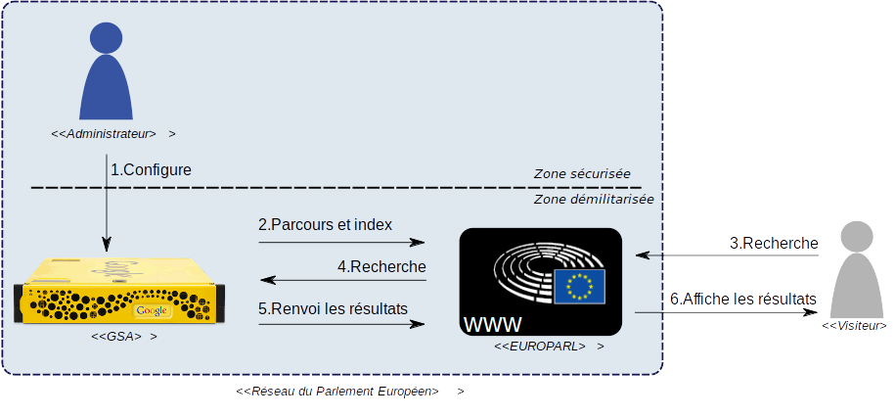
Illustration 2: Présentation de la GSA
  - Les lacunes du système
Avant d’expliquer en quoi la solution de Google ne répond pas suffisamment aux besoins fonctionnels, il est important de relever les problèmes plus généraux que présente la GSA.
Le principal défaut est que l’aspect « tout en un » de la solution n’est pas adapté à l’organisation des services du Parlement Européen. En effet, comme il s’agit d’une machine physique, son administration et sa configuration relève de la responsabilité du service « Opération » de la DGITEC, qui s’occupe de pourvoir aux besoins matériels pour les applications.
Ce qui se traduit par l’impossibilité pour notre service, qui est responsable de l’implémentation fonctionnelle des applications, d’accéder directement à la configuration du moteur de recherche. Toutes modifications doit se faire au travers d’une demande au service concerné. Actuellement, l’unité « Evolution et Maintenance » ne contient aucune personne qui sait de façon précise comment la GSA est configurée car l’accès direct à son interface d’administration est cloisonné. Il s’agit d’une boîte « noire ».
Le second défaut vient du fait que c’est une solution générique et comme toute solution générique elle n’est pas en mesure de répondre à des besoins spécifiques. Ainsi toute contrainte ou fonctionnalités particulières au site internet du Parlement Européen et à son modèle de données est difficile ou impossible à mettre en place.
Les lacunes fonctionnelles du système qui ont été remontées ne témoignent pas nécessairement d’un défaut du produit mais peut être tout simplement à une méconnaissance totale de son fonctionnement. Dans la mesure où la GSA était vouée à disparaître et qu’elle ne remplissait que partiellement sa fonction primaire, ni d’éventuelles fonctions secondaires, aucune étude détaillée n’a été faite pour améliorer la situation.
    - Une fonction primaire insatisfaisante
La fonction primaire du moteur de recherche est de permettre de faire des recherches textuelles sur le contenu du site internet du Parlement Européen dans les 24 langues officielles. La GSA remplit cette fonction mais de façon insatisfaisante dans la mesure où les résultats proposés ne sont pas pertinents. Comme tout index « inversé » (nous détaillerons plus tard leur fonctionnement), elle recherche de façon indépendante chaque mot de la phrase recherchée et renvoie toutes les pages qui contiennent au moins l’un d’entre eux.
Par exemple, la recherche « textes législatifs adoptés » va retourner toutes les pages qui contiennent au moins l’un des trois mots. Aucune optimisation sur la proximité ou l’association des mots dans les pages retournées n’était configurée et le résultat obtenu fournissait une expérience de recherche décevante.
Il était possible de faire des recherches de phrases en utilisant des guillemets. Cependant il apparaît alors un autre problème. La recherche « ‘‘textes législatifs adoptés’’ » ne retournait pas les pages contenant le texte « textes adoptés législatifs».
    - Des fonctions secondaires absentes
La configuration de la GSA ne permettait pas,
- de proposer des suggestions de phrases lorsque le texte recherché était mal orthographié,
- de définir la localisation des données à extraire et à indexer dans la structure des pages (les menus étaient ré-indexés dans chaque page),
- de fournir des critères de recherche supplémentaires relatifs à des informations spécifiques contenues dans les pages recherchées,
- de proposer une auto-complétion lors de l’écriture des mots recherchés,
- d’indexer des données qui ne sont pas au format HTML.

  - Une échéance à relever
La première évaluation témoignant des lacunes du moteur de recherche a été réalisée par la Direction Général de la Communication (DGCOM) en mai 2016. A cette date, il été déjà acté que les licences pour la GSA ne seraient plus renouvelables à cause de l’arrêt du support par Google.
Il a donc été décidé d’attendre le remplacement du moteur de recherche pour intégrer les commentaires de cette évaluation à la nouvelle expression de besoin.
La GSA ne serait plus opérationnelle à partir de août 2018. Le projet de remplacement de la GSA a démarré en novembre 2016.

- Cahier des charges
  - Les processus « qualité » du service « Evolution et Maintenance »
    - Présentation
L’unité « Evolution et Maintenance » a rédigé un document nommé ASTRA (Application Strategy Framework) qui recense l’ensemble des processus participants au cycle de vie d’une application. Chaque processus implique des parties prenantes bien définies, utilise des outils particuliers et des données en entrée, pour produire des données de sortie. Les données sont généralement des documents dans un certain statut, des sources ou des rapports.
Par exemple, « le responsable d’application », « valide » une « demande de changement » (RFC (Request For Change)) après avoir considéré « l’analyse technique » et « l’estimation du temps de travail », en utilisant « la plateforme de suivi » JIRA. La dite RFC, une fois validée, servira d’entrée au processus de création des tâches de développement.
Il s’agit d’une vue purement théorique car dans les faits les tâches sont définies (mais pas créées) avant la validation de la demande de changement. Ce sont elles qui permettent de faire l’estimation du temps de travail qui sert à la validation de la RFC.

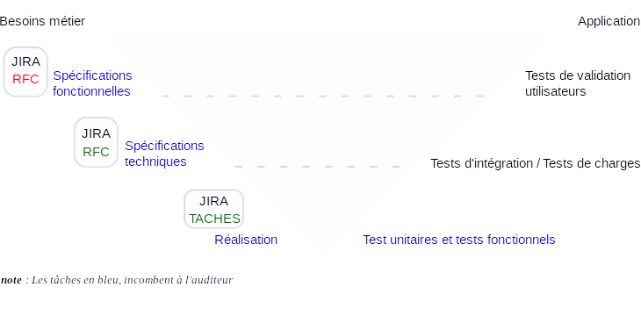
Illustration 3: Le modèle en V de l'Assurance Qualité défini par ASTRA
Parmi les processus définis par ASTRA on trouve la rédaction des différents types de documentation, les différentes campagnes de tests à effectuer, la méthode de gestion des versions du code source, l’intégration continue, les méthodes de déploiement et la formation utilisateur.
L’ensemble de ces processus forme un corpus d’exigences qui ont chacune un degré de recommandation. En bout de chaîne, l’audit de chaque application est réalisé par la validation, ou la non validation, de chacune d’entre elles. Les applications se voient donner une note qui témoigne de leur bonne application du cadre de travail ASTRA.
    - La documentation
Comme préconisé par ASTRA, l’intégralité de la documentation est contenue dans une base documentaire dédiée à l’application.
- Les spécifications fonctionnelles
Elles regroupent les analyses fonctionnelles externes et les analyses fonctionnelles internes.
Les analyses fonctionnelles externes témoignent du besoin de la maîtrise d’ouvrage et font abstraction des détails techniques de l’implémentation. Les analyses fonctionnelles internes sont rédigées par la maîtrise d’oeuvre et représentent la première phase de conception. Elle décompose les besoins métiers de l’analyse fonctionnelle externe en une série de fonctionnalités élémentaires à implémenter au niveau des composants applicatifs.
- Les spécifications techniques
Elles sont sensées détailler les composants techniques utilisés. En pratique, les informations qu’elles doivent contenir sont répartis dans le Document Technique d’Architecture et dans la documentation technique de l’application.
- Le Document Technique d’Architecture (DTA)
C’est un document créé au démarrage d’un projet, qui détaille toutes les machines et applications utilisées ainsi que tous les protocoles de communication établis entre elles. Ce document sert de donnée d’entrée à toute demande d’un nouveau serveur.
- Le documentation technique de l’application
Décris les détails techniques de l’implémentation d’une application.
- Le guide utilisateur
Ordinairement ce document est rédigé par la maîtrise d’ouvrage. Dans le cas du remplacement du moteur de recherche pour EUROPARL, le service « Evolution et Maintenance » a également le rôle de maîtrise d’ouvrage. Ce document a donc été rédigé par l’auditeur.
    - Les tests unitaires
Les tests unitaires sont dit unitaire car chaque test doit valider une fonctionnalité. En terme de développement on distinguera les tests réalisés pour valider une exigence métier et qui représentent un cas d’utilisation de l’application, des tests réalisés pour valider les fonctionnalités internes implémentées dans le code source. Les premiers seront souvent effectués manuellement, les seconds seront systématiquement automatisés.
    - L’intégration continue
L’intégration continue est un processus de travail qui permet de visualisé directement l’impact du développement d’une fonctionnalité sur l’environnement de développement. Il utilise trois plateformes interconnectées. Un plateforme de pilotage (Jenkins), une plateforme de gestion des versions (SVN) et une plateforme d’analyse de code (Sonar).
Lorsque l’utilisateur enregistre sa version de travail sur SVN, Jenkins télécharge les nouvelles sources, les compile et exécute les tests unitaires automatiques. Si il n’y a pas d’erreur la nouvelle version est déployée sur la plateforme de développement. Le code source et les rapports de tests sont ensuite envoyés à Sonar pour analyse.

  - Contexte du projet
Le site internet du Parlement Européen est un projet inter-institutionnel qui regroupe plusieurs applications web. Il est désigné par le nom EUROPARL et est accessible à l’adresse « http://www.europarl.europa.eu ».
EUROPARL est divisé en plusieurs « planètes », qui sont chacune un site internet indépendant. Chaque planète à son propre système applicatif et une URL d’accès unique sous le nom domaine commun « europarl.europa.eu ». Par exemple les pages de la planète « meps », qui regroupent les informations sur les députés, sont accessibles grâce aux URL commençants par « http://www.europarl.europa.eu/meps ». Celles de la planète « news », qui renseignent sur les actualités du Parlement Européen, sont accessibles par les URL qui commencent par « http://www.europarl.europa.eu/news ».
Certaines planètes sont maintenues par la DGCOM et d’autres sont sous sous la responsabilité de l’unité « Evolution et Maintenance » . La DGCOM fournit le modèle de style à appliquer pour toutes des planètes afin d’assurer la cohérence visuelle de l’ensemble.
Toutes les planètes sont disponibles dans les 24 langues officielles de la Communauté Européenne. Certaines sont accessibles directement depuis le menu commun à EUROPARL, d’autres le sont par des liens contextuels.

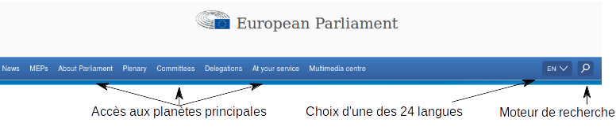
Illustration 4: Menu principal du site EUROPARL
Dans ce document nous allons souvent faire référence aux versions linguistiques des différentes planètes. Par exemple, la version « Anglaise » de la planète « News » et distincte de sa version « Française », qui est différente de la version « Allemande » de la planète « Committees ». Pour y faire référence nous utiliserons désormais le terme « VLP » (Version Linguistique d’une Planète). Comme il y a 24 langues pour 10 planètes, EUROPARL contient 240 VLPs.

  - L’analyse fonctionnelle « externe »
Nous synthétiserons ci-dessous les besoins fonctionnels « externes ». Contrairement à l’analyse fonctionnelle dite « interne », ils font abstraction des détails de l’implémentation et représentent l’exigence de la maîtrise d’ouvrage. Le service « Evolution et Maintenance » ayant à la fois le rôle de maître d’ouvrage et celui de maître d’œuvre, nous détaillerons l’analyse fonctionnelle interne lors de la description de la phase de conception.
Les besoins fonctionnels « externes » seront présentés sous la forme de tableaux fonctionnels avec la légende suivante concernant les critères de flexibilité:
F0 : flexibilité nulle – niveau impératif
F1 : flexibilité faible – niveau peu négociable
F2 : flexibilité moyenne – niveau négociable
F3 : flexibilité forte – niveau très négociable
Les fonctions sont décomposées en fonctions principales (FPx), qui expriment la satisfaction des besoins et en fonctions contraintes (FCx) qui traduisent le contexte de leur réalisation.
    - Les besoins de l’unité « Evolution et Maintenance »
Fonction de service | Flexibilité
FP1 : Proposer à l’utilisateur une recherche textuelle sur la VLP courante qui fournissent des résultats pertinents. | F0
FP2 : Proposer à l’utilisateur des résultats de recherche qui surligne le texte recherché. | F1
FP3 : Proposer à l’utilisateur des résultats de recherche paginés et triés par ordre de pertinence (les résultats sont proposés sur plusieurs pages. L’utilisateur choisi la page qu’il veut consulter). | F1
FP4 : Proposer à l’utilisateur de trier ses résultats par date de publication. | F2
FC1 : Permettre d’étendre une recherche à toutes les VLP de la langue sélectionnée. | F0
FC2 : Configurer les fréquences d’indexation du moteur de recherche pour chaque VLP. | F0
FC3 : Rajouter, mettre à jour ou supprimer une VLP dans le moteur de recherche. | F0
FC4 : Supprimer des résultats de recherche possibles, les pages qui ne sont plus publiées sur EUROPARL. | F0
FC5 : Configurer une politique d’indexation en fonction de la date de publication d’une page HTML (les pages qui ne changent ne pas n’ont pas besoin d’être ré-indexées régulièrement). | F0
FC6 : Configurer pour chaque VLP, la position des données à indexer dans les pages parcourues (par exemple, changer la localisation de la date de publication dans les pages). | F0
FC6 : Configurer pour chaque VLP comment sont parcourues les pages. Ce qui concerne l’exclusion de certains liens et le mécanisme de « Jump-page » (Certaines pages doivent être parcourue mais pas indexées, certaines pages doivent être indexées mais leur liens ignorés). | F0

    - Les besoins spécifiques de la Direction Général de la Communication
Fonction de service | Flexibilité
FP5 : Proposer à l’utilisateur une recherche non textuelle sur les catégories des pages. Les pages d’une même VLP pouvant appartenir à des catégories différentes. (Par exemple, l’utilisateur recherche toutes les pages appartenant à la catégorie « Agriculture, Écologie ») | F0
FP6 : Proposer à l’utilisateur une recherche non textuelle sur les mots clés des pages. | F0
FP7 : Proposer à l’utilisateur des exemples de recherches pertinents, en cas de recherche mal orthographiée. | F1
FP8 : Proposer une auto-complétion du texte à l’utilisateur qui écrit sa recherche textuelle | F1
FP9 : Intégrer la popularité d’un résultat de recherche dans le calcul de sa pertinence. | F1

  - Les contraintes techniques
    - Les technologies supportées et autorisées
      - Les systèmes applicatifs
Le service « Opération » impose que les applications soient des serveurs Tomcat 8 déployées sur des systèmes d’exploitation Linux Redhat.
Si besoin, les technologies d’indexation disponibles sur le réseau interne sont des serveurs « Elasticsearch ».
      - L’architecture applicative
Il est recommandé d’utiliser la librairie java « Spring » pour implémenter un environnement de développement intégrant des fonctionnalités JEE (Java Enterprise Edition).
Le logiciel Maven est obligatoire pour gérer l’intégralité des librairies externes et internes qui sont utilisées par les applications.
Le logiciel NPM (Node Package Management), qui permet de bénéficier de librairies Javascript pour créer des interfaces graphiques basées sur des technologies récentes, n’est pas encore autorisé.
    - Un projet pilote vers le Cloud
Compte tenu de la difficulté que le service « Opération » a à pourvoir l’intégralité des machines qui lui sont demandées, l’idée d’un déploiement de certaines applications sur les plateformes Cloud n’était pas nouvelle. Elle n’avait encore jamais été expérimentée.
Le moteur de recherche pour EUROPARL ne manipule que des données publiques et nécessite au moins deux machines distinctes. Une hébergeant l’application parcourant le site internet, l’autre hébergeant les indexes. A ce titre il fut désigné candidat idéal à l’expérimentation d’un déploiement sur le Cloud. Toutefois, la possibilité de la mise place d’une passerelle sécurisée VPN (Virtual Private Network), entre le réseau du Parlement Européen et un éventuel fournisseur de technologies Cloud est pour le moment proscrite. Cela a pour conséquence que toute connexion SSH (Secure Shell) à des machines (virtuelles ou non) situées sur le Cloud est impossible. Le type de service IAAS (Infrastructure As A Service) n’est donc pas une solution envisageable. La solution devra être implémentée à l’aide de service PAAS (Plateform As A Service) ou SAAS (Software As A Service).
- La gestion du projet
D’un point de vue budgétaire il y a eu en réalité deux projets.
Le premier (PRJ-999) a été lancé en novembre 2016 et consistait à choisir un fournisseur pour les technologies Cloud.
Le second projet (PRJ-1855) a démarré en juin 2017, une fois le contrat avec le prestataire signé et consistait à réaliser la solution.
  - Budget
Pour PRJ-999 un budget de 10 jh (jour * homme) était prévu.
Du début de la réalisation en juin 2017 à l’échéance en août 2018, PRJ-1855 devait occuper 75 % du temps de l’auditeur. Ce qui correspond à un budget de 200 jh.

  - Plannings prévisionnels
PRJ-999 – Comparatif des solutions Cloud
Études des fonctionnalités couvertes par la GSA.  Analyse fonctionnelle externe du service « Evolution et Maintenance ». La future solution ne devant pas apporter de régression. | 1jh
Recherche des solutions d’indexation sur le Cloud.  Recherche et études des solutions proposées | 2jh
Réalisation d’un POC générique.  Le prototype devait parcourir des pages d’EUROPARL pour les indexer dans une des solutions d’indexation. Il devait proposer une interface de recherche afin de comparer les résultats obtenus. | 3jh
Adaptation du POC aux différentes solutions | 3jh
Rapport comparatif et choix de la solution | 1jh
 | 10jh

PRJ-1855 – Conception et réalisation de la solution
Analyse fonctionnelle interne  Décomposition des fonctionnalités métier en fonctionnalités techniques élémentaires, ou plus simplement, chercher les solutions d’implémentation. | 20jh
Mise en place de l’intégration continue  Préparation des environnements de développement | 1jh
Réalisation de l’application d’indexation  Implémentation des solutions trouvées | 50jh
Réalisation de l’application exposant les services web de recherche  Implémentation des solutions trouvées | 10jh
Développement d’une librairie cliente pour interroger les services web  Définition de l’interface applicative de recherche en accords avec les cas d’utilisation | 2jh
Intégration de la librairie cliente à EUROPARL  La librairie permet à EUROPARL de relayer les recherches au service web.  (La tâche sera confiée à un développeur d’EUROPARL mais est intégrée au budget dédié à PRJ-1855) | 3jh
Développement des tests unitaires automatiques pour les deux applications (application d’indexation et services web) | 60jh
Rédaction de la documentation utilisateur pour les services web  Documentation à l’intention des développeurs des système clients.  La documentation est publiée avec les services web. | 2jh
Rédaction de la documentation technique pour les deux applications (application d’indexation et services web)  Détails et justification des choix d’implémentation. | 25jh
Rédaction de la documentation utilisateur pour les administrateurs  Explication des manipulations à faire pour réaliser les cas d’utilisation de l’administrateur. | 1jh
Formation utilisateur pour les administrateurs  Démonstration et explication de la documentation utilisateur | 1jh
Tâches transverses de préparation et de déploiement des livrables | 2jh
 | 177jh

- La conception du projet
  - Architecture technique prévisionnelle
Avant d’avoir choisi, ni même testé les différentes plateformes de Cloud, le squelette d’une architecture de base pouvait être dressé grâce aux contraintes techniques et à des choix évidents.
Le premier des choix était de sortir du modèle « Tout en Un » proposé par la GSA. Il fallait séparer la fonctionnalité responsable de parcourir et d’indexer EUROPARL, de la fonctionnalité responsable de fournir les réponses aux requêtes de recherche.
Non seulement il s’agit de deux fonctionnalités tout à fait différentes, qui doivent être logiquement séparées, mais surtout, une dégradation de l’une ne devait en aucun cas induire la dégradation de l’autre. La solution logicielle et matérielle unique de la GSA serait donc décomposée en trois applications différentes, indépendantes de leur support matériel ; un indexeur, un service web et une solution d’indexation.
Il ne faut pas confondre l’indexeur et la solution d’indexation. L’indexeur parcours EUROPARL pour en extraire les données. Il les envoie ensuite à la solution d’indexation qui est responsable de leur stockage. Afin de faciliter les déploiements et pour pousser l’expérimentation, nous avons fait le choix de déployer un maximum de composants sur le Cloud . Il s’est avéré que l’indexeur ne pourrait pas en faire partie car sa plateforme de développement, en étant à l’extérieur du réseau du Parlement Européen, ne pourrait pas parcourir la plateforme de développement d’EUROPARL. Avant même de faire l’évaluation des différentes solution d’indexation, nous pouvions déjà élaborer un architecture technique prévisionnelle.
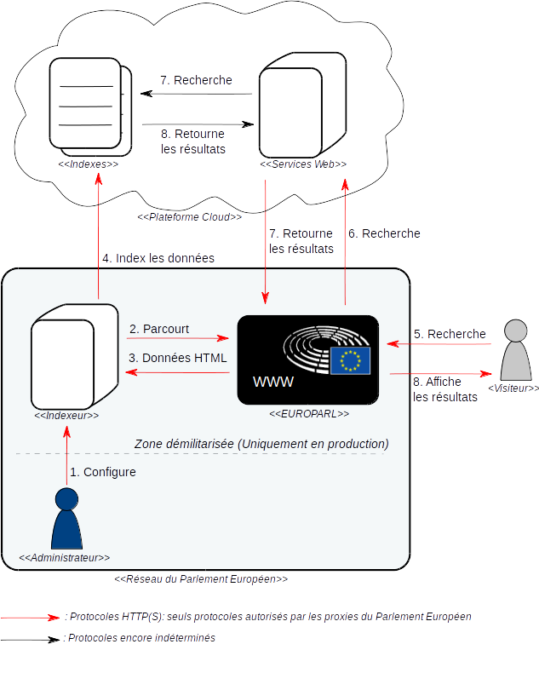
Illustration 5: Architecture prévisionnelle
  - État de l’art des solutions techniques applicables
Bien que l’application exposant les services web soit déployée sur le Cloud, les plateformes de développement sont celles du Parlement Européen et à ce titre les technologies utilisables sont celles définies par le cahier des charges.
Les deux applications, l’Indexeur et les services web, doivent donc être nécessairement des applications web développées avec le langage Java 8 et déployées sur un serveur applicatif Tomcat 8. Sans douter qu’une étude comparative entre les différentes technologies de serveurs applicatifs puisse être enrichissante, je me concentrerai uniquement sur l’étude des solutions applicables aux choix techniques restants. Cela comprend le choix du mode de communication entre EUROPARL et les services web ainsi que le choix de la construction de l’interface graphique des deux applications Java et leur mode de communication avec le serveur. Pour finir j’expliquerai le principe de la technologie employée par l’intégralité des solutions d’indexation.
    - Les services web
L’application hébergeant les services web a pour rôle de fournir une interface de recherche centralisée, sécurisée et simple d’utilisation. Les services de recherche qu’elle propose doivent refléter les besoins métiers mis à jour par l’analyse fonctionnelle externe et cacher la complexité technique du système d’indexation.
Le choix se pose de la technologie de communication à mettre en place entre l’application Java hébergeant les services web et les différentes applications Java qui composent EUROPARL. Les différents options sont :
- l’accès direct aux services,
Il s’agit d’une technologie permettant à une application cliente d’utiliser les composants de l’application distante, comme si il s’agissait de composant locaux. L’architecture sur laquelle repose cette technologie se nomme CORBA (Common Object Request Broker Architecture) et permet à des applications de technologies différentes d’inter-opérer entre elles. La mise en place de cette architecture nécessite un déploiement compliqué car elle nécessite de publier une définition très détaillée des services et de préparer des « squelettes » permettant d’y accéder de façon distante.
Java en propose une version simplifiée nommée RMI (Remote Method Invocation) qui permet d’établir une communication distante entre des composants JAVA. La plus célèbre implémentation de RMI sont les composants EJB (Enterprise Java Bean) de la plateforme JEE .
Le problème commun à ces deux solutions est la nécessité de communiquer sur un port particulier. Cela impliquerait forcément de rapatrier les services web sur le réseau du Parlement Européen. RMI limiterait les potentiels clients aux applications codées en Java, ce qui pourrait posé un problème si il fallait fournir les services à d’autres institutions. CORBA a le désavantage d’être beaucoup trop complexe à mettre en place autant du point de vue serveur que du point de vue du client.
Ces deux technologies sont tombées en désuétude fasse à la simplicité et à la flexibilité des communications distantes basées sur le protocole HTTP (Hyper Text Transfer Protocol).
- les services SOAP,
Les services web basés sur SOAP (Simple Object Access Protocol) résolvent tous les problèmes posés par CORBA ou RMI. Il s’agit d’un protocole applicatif reposant sur le protocole HTTP. Ce qui implique qu’il est accessible sur un port communément utilisé et que des applications de technologies très différentes peuvent communiquer entre elles.
Le principe consiste à publier sur une URL donnée une définition des services au format XML (Extensible Markup Language). La définition d’un service consiste à lister les fonctions disponibles ainsi que la structure des données qu’elles acceptent en entrée et retournent en résultats. Les messages envoyés aux services sont également au format XML, ils contiennent le nom de la fonction invoquée ainsi que les données attendues en paramètres. Le service répond avec un message, toujours en XML, qui contient les résultats.
Comme CORBA ou RMI, cette solution amène un couplage très fort entre le serveur et le client. Selon les cas cet aspect peut être un avantage ou un inconvénient. Un couplage faible apporte de la flexibilité, un couplage fort apporte de l’intégrité.
Le plus gros désavantage est que les messages sont au format XML. Il s’agit d’un format très verbeux, si bien que les données utiles peuvent représenter une infime partie du message total. Ce qui en fait un protocole très peu optimisé en terme de charge réseau car il véhicule énormément de données inutiles.
- les services REST
Comme les services SOAP, les services REST (Representational State Transfert) utilisent le protocole HTTP. Ils sont simples d’accès et universels. Leur particularité est qu’ils utilisent le protocole HTTP sans couche protocolaire supplémentaire.
L’idée est d’utiliser les quatre types de requêtes proposés par le protocole HTTP pour effectuer les quatre actions élémentaires sur une ressource :
- GET : permet de récupérer une resource
- DELETE : permet de supprimer une ressource
- PUT : permet d’insérer ou de mettre à jour une ressource (la ressource a déjà un identifiant)
- POST : permet de soumettre une nouvelle ressource (la ressource n’a pas d’identifiant au moment de la soumission)
Chaque type de ressource a une URL dédiée, qui peut contenir un identifiant dans le cas des méthodes GET, PUT et DELETE.
Pour les méthodes PUT et POST, les ressources sont directement contenues dans le corps de la requête. Ces services ont l’énorme avantage de ne pas contraindre le format du message. Dans la majorité des cas on véhiculera directement des données au format JSON (JavaScript Object Notation), car contrairement au XML, elles sont très légères et directement interprétable par les interfaces web écrites en Javascript.
Exemples factices et commentés d’actions REST :
//Crée un nouveau chat, le service renvoie la ressource créée en acquittement
POST http://monservice/chat {‘‘id’’ : null, ‘‘nom’’ :‘‘minet’’, ‘‘age’’ :2}
=> {‘‘id’’ : 3, ‘‘nom’’ :‘‘minet’’, ‘‘age’’ :2}
//Modifie le nom du chat
PUT http://monservice/chat {‘‘id’’ : 3, ‘‘nom’’ :‘‘minou’’, ‘‘age’’ :2}
=> {‘‘id’’ : 3, ‘‘nom’’ :‘‘minou’’, ‘‘age’’ :2}
//Récupère le premier chat
GET http://monservice/chat/1
=> {‘‘id’’ : 1, ‘‘nom’’ :‘‘cerise’’, ‘‘age’’ :9}
//Supprime le premier chat
DELETE http://monservice/chat/1
=> {‘‘id’’ : 1, ‘‘nom’’ :‘‘cerise’’, ‘‘age’’ :9}
//Récupère tous les chats
GET http://monservice/chat
=> {‘‘id’’ : 2, ‘‘nom’’ :‘‘marco’’, ‘‘age’’ :5},{‘‘id’’ : 3, ‘‘nom’’ :‘‘minou’’, ‘‘age’’ :2}
//Ajoute un jouet au chat 2
POST http://monservice/chat/2/jouet {‘‘id’’ : null, ‘‘nom’’ :‘‘ballon’’}
=> {‘‘id’’ : 2, ‘‘nom’’ :‘‘ballon’’}
//Récupère tous les jouets du chat 2
GET http://monservice/chat/2/jouet
=> {‘‘id’’ : 1, ‘‘nom’’ :‘‘souris’’}, {‘‘id’’ : 2, ‘‘nom’’ :‘‘ballon’’}

Ces services sont extrêmement souples et très faciles à intégrer. Leur inconvénient majeur est qu’il est impossible de fournir une interface bien définie car aucune définition n’est publiée. Contrairement aux services SOAP, il n’est pas possible de générer automatiquement les composants Java à partir d’une définition claire du service. Ce manque d’intégrité implique de rédiger et de maintenir une documentation très détaillée sur la structure de données échangées et de bien identifier tous les clients pouvant être impactés par une modification.
- Conclusion
L’auditeur a fait le choix d’utiliser les services REST car ils sont faciles à mettre en place, optimisés pour les transferts et renvoient des données directement exploitable par les interfaces web. Afin d’exposer une définition claire des fonctions disponibles et des données échangées, l’auditeur fournira une librairie Java aux applications d’EUROPARL. La librairie exposera des interfaces correspondant aux besoins métiers et sera en charge de mettre en forme les appels REST. Elle remplacera les composants Java qui sont habituellement générés automatiquement à partir de la définition d’un service SOAP. Cette solution devrait coupler l’intégrité des services SOAP avec la légèreté des services REST.
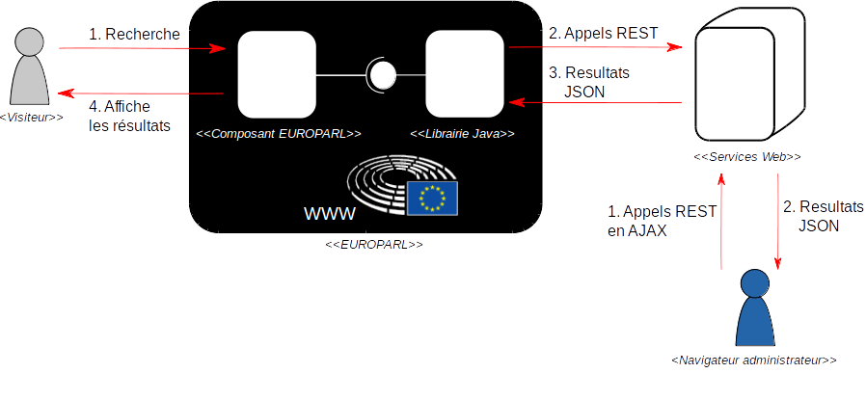
Illustration 6: Solution retenue pour les services Web
L’application hébergeant les services web pourra également proposer aux administrateurs une interface de recherche graphique au format HTML. Les composants « Javascript » pourront directement adresser les services web exposés grâce à des appels AJAX (Asynchronous Javascript And XML) et intégrer leur résultats JSON à la page HTML Les administrateurs auront accès aux fonctionnalités de recherche sans aucune couche applicative intermédiaire.
Cette séparation complète entre l’interface graphique et les services exposés par le serveur est très différentes des architectures habituellement rencontrées dans les applications web JEE.
    - Les interfaces graphiques
- Spring MVC et les JSP :
Les JSF (Java Server Face) et JSP (Java Server Page) sont les composants standards des applications web écrites en Java pour générer du contenu HTML. L’étude des JSF sort du cadre de ce chapitre car elles ne font pas partie de l’environnement de développement recommendé par le Parlement Européen.
Les JSP sont concrètement des fichiers au format XML, qui contiennent à la fois des balises HTML et des balises interprétables par le serveur d’application qui sont définies par la norme JSTL (Java Standard Tag Library). Cette combinaison de balises HTML et de balises interprétables, permet au serveur de générer un contenu HTML qui dépend du contenu des données à afficher.
Considérons l’exemple extrait du site pédagogique de Jean- Michel Doudoux :
<TABLE>
<c:forEach var="personne" items="${listeDePersonnes}">
<TR>
<td><c:out value="${personne.id}" /></td>
<td><c:out value="${personne.nom}" /></td>
<td><c:out value="${personne.prenom}" /></td>
</TR>
</c:forEach>
</TABLE>

Le serveur va utiliser la donnée « listeDePersonnes » contenue dans la session de l’utilisateur pour afficher un tableau contenant la liste des personnes.
Ici, le cas d’utilisation le plus trivial consisterait à utiliser le composant Java standard responsable de la réception des requêtes HTTP (une Servlet). Celui-ci irait chercher la liste des personnes dans la base de données pour la transmettre à la JSP responsable de la génération des données HTML, qui seraient renvoyées à l’utilisateur.
Cette façon simple de faire ne respecte pas le concept d’architecture de base qui consiste à séparer le composant responsable des données (le Modèle), du composant responsable de leur affichage (la Vue). Il est conseillé d’interfacer un composant « contrôleur » qui doit faire le lien entre les données et leur affichage. C’est ce que l’on appel l’architecture MVC (Modèle Vue Contrôleur).
Pour ce faire, la librairie la plus populaire est nommée Spring MVC. Elle est basée sur la librairie Spring et propose des composants « clé en main » pour facilement mettre en place une architecture MVC.
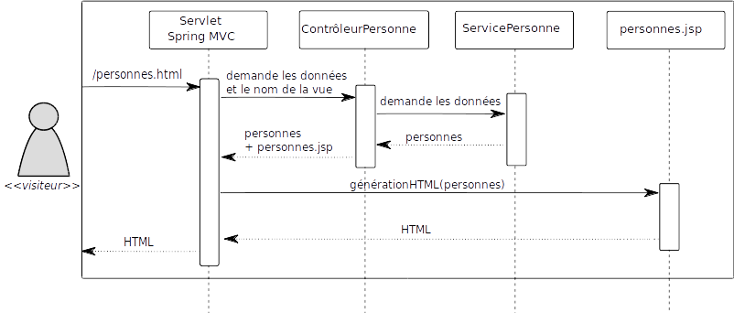
Illustration 7: Simplification d'une séquence Spring MVC
Cette architecture, bien que basée sur le modèle MVC, présente plusieurs désavantages :
- le contenu HTML renvoyé est statique et propose une expérience de navigation décevante.
- Le serveur est responsable de la génération de l’interface graphique et du traitement des données. Le concept de l’architecture MVC n’est donc pas pleinement respecté.
- Le serveur consacre de la puissance de calcul à la génération d’interfaces graphiques pour des clients qui ont les ressources pour le faire eux-même.
Cette façon de faire, bien que décevante, est encore très largement répandue. Elle s’explique par le fait que l’on peux réaliser une application web uniquement avec des développeurs Java ayant des connaissances limitées dans technologies web.
La réalisation d’interfaces graphiques dynamiques, qui réquisitionnent la puissance de calcule du client plutôt que celle du serveur, requiert des connaissances avancées en Javascript.
- Javascript et SPA :
De nos jours les interfaces graphiques se doivent d’être réactives ; de fournir des informations à l’utilisateur de façon continue et sans intervention de sa part.
Elles sont réalisées en Javascript et présentent l’avantage d’être exécutées par le poste client sans mobiliser les ressources du serveur. Ces interfaces deviennent complexes à développer et nécessitent une méthode de développement bien structurée. La pratique du langage Javascript est sortie de cadre du bricolage pour rentrer dans un cadre industriel.
Avec le framework AngularJS créé en 2009 par Google, l’architecture MVC a été déplacée du serveur vers le client. C’est un composant Javascript qui demande les données au serveur grâce a des appels AJAX et qui génère le HTML associé. La même année, l’apparition de Javascript dans l’écriture de programmes serveur avec NodeJS, a vu le développement de la programmation modulaire en Javascript et celle de l’outil de gestion NPM (Node Package Management) qui permet de gérer les dépendances aux librairies externes.
Bien que tous ces outils ne soient pas obligatoires pour faire de la programmation modulaire basée sur le modèle MVC en Javascript, ils l’ont propulsé comme langage de premier plan et ont participé grandement à l’expansion des services REST, qui sont directement intégrables dans ces interfaces web.
Aujourd’hui, le framework Angular (différent de AngularJS) créé par Google, permet de réaliser des applications complètes sur une seule page HTML. La page ne contient en réalité que les scripts a exécuter. Le reste n’est qu’une succession d’appels au services exposés par le serveur et de génération dynamique des structures HTML. C’est ce que l’on appel des SPA (Single Page Application).
- Conclusion
Pour les deux applications développées par l’auditeur, le choix a été fait de réaliser des SPA basées sur une programmation Javascript modulaire et reposant sur l’architecture MVC.
Pour l’application de services web, l’interface de recherche a l’avantage de tester directement les services utilisés par les applications d’EUROPARL.
Pour l’interface d’administration de l’Indexeur, le principal avantage est de pouvoir visualiser de façon dynamique la progression des tâches d’indexation.
Comme l’outil NPM qui permet d’utiliser des librairies externes n’est pas compris dans les environnements de développements, aucun framework n’a été utilisé.
Les classes et les modules ont été créés avec les fonctionnalités natives du langage Javascript dans sa version ES5 (EcmaScript 5).

    - Les systèmes d’indexation
Pour la majorité des applications développées au Parlement Européen, les données qu’elles utilisent sont enregistrées dans des bases de données relationnelles. Si nous appliquions cette solution au moteur de recherche, cela consisterait à créer une table « PAGE_HTML », avec une propriété nommée « ID » qui servirait à stocker un identifiant unique et une propriété nommée « CONTENU » servant à stocker le texte qu’elles contiennent. Rechercher toutes les pages contenant le texte « documents parlementaires », reviendrait à parcourir toutes les entrées de la table « PAGE_HTML » et à analyser le texte de chacune d’elle pour y trouver le texte recherché. Cette solution serait énormément consommatrice de ressource et ne serait pas du tout optimisée.
Toutes les solutions permettant de faciliter les recherches sur un contenu textuel sont basées sur ce que l’on appel un index inversé. Au lieu d’avoir un identifiant référençant un document, chaque mot d’un dictionnaire référence l’ensemble des documents qui le contiennent. La recherche sur un mot ou sur un ensemble de mots renvoie aussitôt les documents concernés. A titre d’exemple, considérons un index vide dans lequel nous voudrions indexer trois documents.
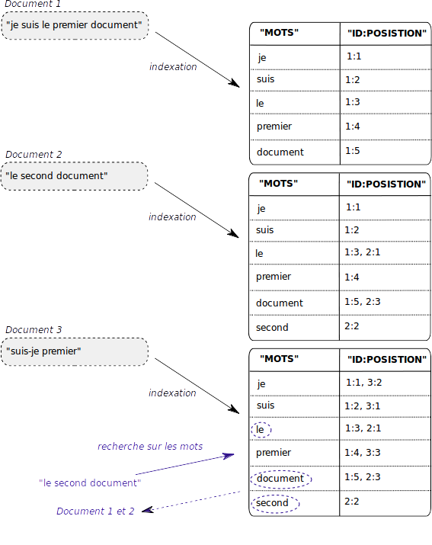
Illustration 8: Principe de fonctionnement des indexes inversés
Nous remarquons comment chaque mot devient l’identifiant des documents qui le contiennent. Dans cette exemple nous effectuons une recherche sur les mots, le résultat contient donc tous les documents qui contiennent au moins l’un d’entre eux. Grâce aux informations de position, nous pourrions effectuer une recherche sur la phrase complète « le second document », qui rechercherait tous les documents contenants les trois mots de façon consécutive.
Il s’agit ici d’un exemple de principe. Cette façon d’indexer chaque mot sans modification sera toujours utilisée car elle permet de rechercher des phrases exactes. En revanche, il y a plusieurs optimisations qui sont réalisées pour la recherche plus classique sur les mots. Ainsi, chaque champ textuel est indexé de plusieurs façons. Il subit une indexation brute pour la recherche de phrase et une indexation optimisée pour la recherche sur les mots. Il y a plusieurs type d’optimisation dont les principaux sont décrits ci-dessous.

      - Les « stopwords »
Par exemple, la recherche « le premier document » va retourner tous les documents contenant le mot « le » ; ce qui concernera la presque entièreté de l’index et ne sera pas pertinent. Certains mots doivent donc être ignorés, à la fois à l’indexation et pour la recherche. C’est ce que l’on appel les « stopwords » et ils dépendent de la langue utilisée.

      - Racinisation et Lemmatisation
Une autre optimisation consiste à regrouper les mots par famille linguistique. Ainsi les mots « premier » et « première » seront indexés en tant que « prem » et les mots « document » et « documentation » seront indexés en tant que « document ». Les recherches « premier document » et « première documentation » seront donc identiques et renverrons les mêmes résultats.
Il y a deux façons de réduire un mot à sa famille linguistique. Soit par un simple raccourcissement ; c’est ce que l’on appel la « racinisation » (ou « stemming » en anglais). Par exemple « coureur » et « courir » vont être indexés en tant que « cour ». Soit grâce à un remplacement par la racine linguistique ; c’est ce que l’on appel la « lemmatisation ». Par exemple « sont » et « est » vont être indexés en tant que « être ».
Dans les deux cas cette optimisation va fortement dépendre de la langue d’indexation. Bien que la lemmatisation fournisse des résultats de recherche beaucoup plus pertinents, peu de solution d’indexation la propose car elle ne repose sur aucun algorithme et par conséquent elle est plus difficile à mettre en œuvre.

      - Capitalisation et accentuation
Ces optimisations, bien que très basique, est encore fortement dépendante de la langue. Elle consiste tout simplement à ne pas tenir compte de la casse et de certaines accentuations. Par exemple une recherche sur « ane saint nicolas » retournera les documents contenant le texte « L’âne de Saint-Nicolas ».

      - Résumé
Lorsqu’un champ textuel d’un document est indexé, il est d’abord découpé en morceaux. Habituellement chaque morceau correspond à un mot mais nous verrons plus tard qu’il existe d’autres façons de découpé un texte, notamment lorsque nous détaillerons les fonctionnalités d’auto-complétion et de suggestion. On appel ce processus de découpe la « tokenisation ». Il est réalisé par un « tokeniser ». Chaque mot passe ensuite par une série de filtres qui seront chacun responsable d’une optimisation, jusqu’à obtenir les termes finaux.
Ce processus d’analyse et de transformation du texte est réalisé par un analyseur qui est associé au tokeniser et aux filtres. Les analyseurs sont fortement liés à une langue. Les mêmes données d’entrée peuvent être analyser par des analyseurs différents, en fonction du champ de l’index à alimenter. Chaque analyseur va indexer le même texte d’une façon particulière et ainsi définir une fonctionnalité de recherche particulière pour le champ correspondant.
Il est important de noter que les textes associés aux recherches sont souvent traités par les mêmes analyseurs que ceux utilisés lors de l’indexation. En choisissant le champ sur lequel nous effectuons une recherche, nous définissons indirectement la chaîne de traitement associé au texte et par la même la fonctionnalité de recherche que nous souhaitons utiliser. Si nous considérons la figure suivante, une recherche de phrase exacte sera faite sur le champ « texte_plein », une recherche plus souple sera faite sur le champ « texte_recherche ».
Les indexes inversés sont particulièrement efficaces pour effectuer des recherches sur les champs textuels. Cependant ils sont aussi capable d’indexer d’autres type de données. Nous pourrons ainsi associer plusieurs champs textuels issus de l’analyse du contenu d’une page HTML, mais nous pourrons également indexer des dates, des mots clés et un identifiant.
Le texte associé aux mots clés ou à l’identifiant est considéré comme un type de donnée particulier. Il s’agit d’un type de texte invariable sur lequel aucun traitement n’est réalisé et dont la taille est limitée. Il est conçu pour faire des recherches sur des valeurs textuelles constantes.
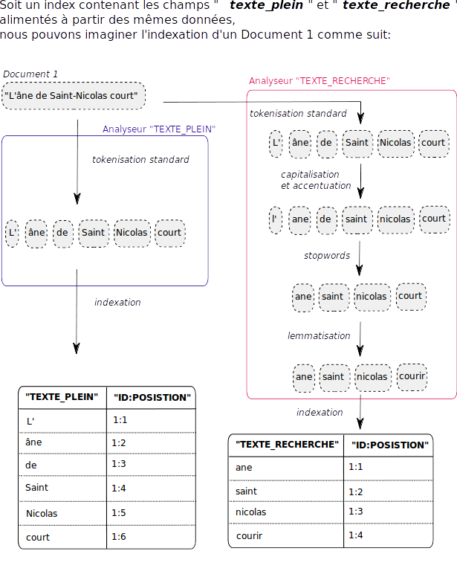
Illustration 9: Exemples d'analyseurs

  - Recherches et prototypage
La première phase de conception a été associée au projet PRJ-999. Elle avait pour but de valider l’architecture prévisionnelle et de choisir un prestataire pour les solutions Cloud. Cette phase à donc d’abord consisté à développer un prototype d’indexeur dont la destination et les protocoles de communication des indexes était facilement configurable. Il a ensuite fallu tester plusieurs solutions d’indexation afin de faire un comparatif. Nous soulignons ici que toutes les technologies testées fonctionnent avec des services REST avec un échange des données au format JSON. Que ce soient pour les interfaces d’indexation ou pour les interfaces de recherche. Cela tend à confirmer l’importance que ce mode de communication a pris dans les architectures fortement orientées services.
    - Un POC du module d’indexation
Ce prototype, conçu dans un premier temps pour parcourir et indexer le contenu d’une seul VLP, a permis de définir les briques fondamentales de l’architecture applicative définitive de l’indexeur.
      - La création des tâches d’indexation
Afin de fournir des résultats de recherche pertinents, il fallait entre autre répondre avec des données récentes. Pour ce faire l’objectif était de renouveler l’intégralité des données des 240 VLP (soient 3 millions de documents) dans un délai de 48 heures. Compte tenu de ces contraintes, l’indexeur devait d’or et déjà être capable d’indexer plusieurs page d’une même VLP en parallèle pour que l’entièreté de ces 50.000 pages soient indexés en moins de 2 heures.
Après étude, il a été conclu que le composant le plus adapté pour ce faire était les composants natifs du langage Java appelés les « ForkJoinPool ».
Le principe consiste à définir un nombre défini de threads (sous processus), responsables d’effectuer un nombre indéterminé de sous tâches. Quand un thread est libre, le composant regarde si une sous tâche est en attente d’exécution. Si oui, il affecte la tâche au thread qui l’ exécute. Chaque sous tâche étant capable de créer des nouvelles sous tâches. Quand plus aucune sous tâches n’est en cours ou en attente d’exécution, tous les threads sont supprimés et la tâche mère est terminée.
L’exécution récursive de sous-tâche propre au « ForkJoinPool » est illustré par le schéma suivant.
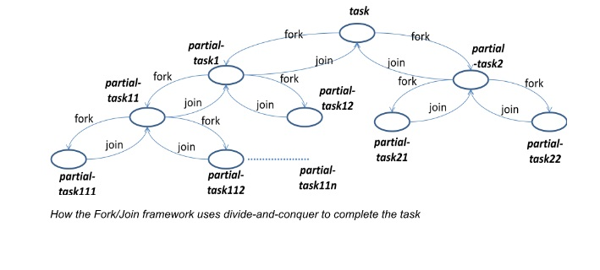
Illustration 10: Exécution récursive des tâches grâce au "ForkJoinPool"
Dans notre cas, lorsqu’on lance l’indexation d’une VLP, on crée une « ForkJoinPool » d’un nombre défini de threads. On crée ensuite une seule sous-tâche d’indexation qui correspond à la première page HTML de la VLP. Pour chaque lien contenu dans la page qui correspond à la VLP et qui n’a pas encore été indexé, on crée une nouvelle sous-tâche. Quand tous les threads ont effectués toutes les sous tâches, l’indexation de la VLP est terminée. Les diagrammes d’activités complets de cet algorithme sont disponibles en annexe X à Y. Il est toutefois conseillé de les étudier après avoir lu le chapitre consacré au développement de l’indexeur.
      - La distinction entre le modèle de donnée de l’indexeur et celui des indexes
Une tâche d’indexation est divisée en deux étapes. La première étape consiste à récupérer les données issues de la lecture d’une page HTML. La seconde consiste à les stocker dans un index. Le prototype devait pouvoir facilement changer de technologie d’indexation. A ce titre, il n’était pas question de changer la façon dont les données étaient extraites d’une page HTML en fonction de la technologie d’indexation. Il fallait donc séparer le modèle des données extraites de la lecture d’une page HTML du modèle des données envoyées à la technologie d’indexation, même si celui-ci était similaire.
Les différents modules responsables d’indexer les données dans les différentes solutions d’indexation, étaient tous masqués derrière une interface commune. Cette interface propose une seule fonction d’indexation qui prenait en paramètres d’entrée les données issues de la lecture d’une page HTML. Dans le schéma suivant on montre comment une tâche d’indexation (IndexingTask) utilise une composant pour extraire le contenu d’une page HTML (Parser) et une interface d’indexation (Indexer) qui masque une implémentation spécifique à la technologie utilisée.
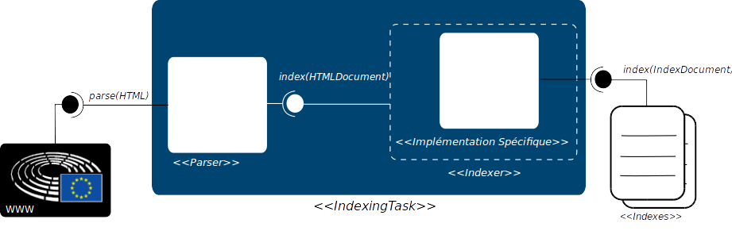
Illustration 11: Composants et interfaces d'une tâche d'indexation
Cette façon de bien séparer les composants par fonctionnalité et de les interfacer avec des définitions invariables est un modèle d’architecture de code fondamental connu sous le nom de « separation of concerns » (séparation des préoccupations).
Ce principe a été conservé même après s’être arrêté sur le choix d’une technologie d’indexation et ce bien que le modèle de donnée issu de la lecture d’un page HTML soit maintenant partagé par les deux composants.
L’interface graphique de recherche proposé par le prototype fonctionne sur le même principe. Quelle que soit la solution d’indexation, les services exposés par le POC utilisait une interface générique masquant une implémentation spécifique. De cette façon, une modification de la technologie n’a nécessité aucune modification du service de recherche.

    - La solution Azur Search
La solution « Azur Search » est le service Cloud de Microsoft dédié aux stockage d’information sur des index inversés. Une fois les indexes créés grâce à une interface Web particulièrement bien conçue, la solution propose des services REST au format JSON pour stocker ou mettre à jour des documents et pour effectuer des recherches.
La particularité de cette solution est qu’elle masque la complexité du fonctionnement. L’administrateur défini le modèle de données des documents a indexer (les différents champs qui le composent) mais ne configure pas les chaînes d’analyse textuelles tel que nous les avons présentées.
Le client du service envoie une chaîne de mots à rechercher et la solution lui renvoie des résultats triés par ordre de pertinence. La manière dont elle définie cette pertinence est occulté à l’utilisateur.
« Azur Search » a un très bon support des différentes langues. Il est capable de fournir une analyse par lemmatisation (différent du stemming) sur 15 des langues utilisées sur EUROPARL.
En plus de la recherche textuelle, la solution d’Azur proposait des champs de type date ou de type valeur textuelle constante, permettant de répondre aux besoins de recherche par dates, par mots clés ou par catégories. Elle proposait un service d’auto-complétion du texte sur les valeurs constantes qui pouvait être utilisé pour les titres HTML des pages.
Les fonctionnalités d’auto-complétion proposées par ces solutions « Tout en Un » ont pour contrainte que le texte tapé par l’utilisateur doit impérativement commencé par le texte proposé. Par exemple le titre de page « Textes Parlementaires » ne sera proposé que si l’utilisateur tape les caractères « tex ». Nous verrons plus tard comment il est possible grâce aux solutions configurables de proposer la même titre si l’utilisateur tape les caractère « par ».
« Azur Search » fournit une très bonne expérience de recherche et offre des fonctionnalités couvrant tous les besoins exigés et la majorité des autres besoins. Il simplifie l’implémentation du moteur de recherche en soustrayant aux développeurs la configuration délicate de l’analyse textuelle. Comme toutes les solutions Cloud, en cas de manque de ressources, la mise à l’échelle de notre capacité de stockage et de notre puissance de calcul, peux se faire grâce à un simple clique.
    - Les solutions Amazon
      - CloudSearch
« CloudSearch » est le strict équivalent de la solution « AzurSearch » mais sur la plateforme « Amazon ». Une différence mineure se situe au niveau de l’interface d’administration qui est beaucoup moins bien conçue. La différence majeure avec « AzurSearch » est le support des langues. Les analyseurs de langues fonctionnent avec du stemming et non pas de la lemmatisation. Le résultat final est une expérience de recherche acceptable mais beaucoup plus décevante que celle offerte par « AzurSearch ».
      - Elasticsearch service
Avant de détailler comment « Amazon » propose des services « Elasticsearch », décrivons brièvement de quoi il s’agit. « Elasticsearch » un logiciel opensource développé en Java. Il repose sur la librairie nommée « Lucene », également opensource, qui fournit une implémentation des indexes inversés. En plus d’exposer des services qui exploitent les fonctionnalités offertes par « Lucene », « Elasticsearch » propose une architecture applicative ainsi que de nombreuses fonctionnalités supplémentaires. Notamment des services d’études statistiques sur les données.
L’architecture applicative proposée par « Elasticsearch » est un système de cluster pouvant héberger plusieurs noeuds (machines virtuelles ou non) qui représente chacun une instance de « Elasticsearch ». Chaque nœud ou instance distribue sa charge de travail sur plusieurs exécution indépendante de « Lucene ». Une exécution active de « Lucene » est appelé un «Shard» (tesson en français). Ainsi lorsqu’ un administrateur crée un index, il défini le nombre de « Shard » sur lesquels les données de l’index seront distribuées, ainsi que le nombre de replicas (copies) pour chacun de ces « Shard ». Ces copies sont hébergées sur des nœuds différents. Cette architecture garantie un niveau de disponibilité élevée du service et une répartition de la charge. Les administrateurs ou les simples utilisateurs ne se soucient pas de l’endroit où sont réparties les données. Le seul point d’entrée est le cluster. C’est Elasticsearch qui se charge de répartir ou de récupérer les données.
Le schéma précédent, issus de la documentation officielle, illustre un index réparti sur les trois « shards » primaires P0, P1 et P2. Chacun de ces « shards » a deux replicas réparties sur les différents nœuds. Si un nœud ne fonctionne plus, l’ensemble des données est encore disponible. La documentation officielle insiste sur le fait que ceci est vrai même si le nœud maître tombe en panne. Celui-ci n’ayant un rôle particulier qu’a la création et à la suppression des indexes.
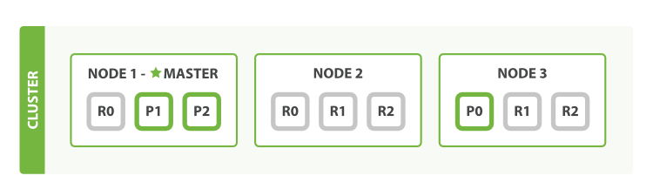
Illustration 12: Exemple du cluster "Elasticsearch"
« Elasticsearch » ne propose pas d’interface graphique d’administration. Une fois que l’application est déployée tout se configure grâce aux services REST qu’elle expose. Le schéma suivant est un exemple simplifié et commenté de la façon dont nous créons un index avec « Elasticsearch » (les parties manquantes seront détaillées lors de la description de la réalisation des fonctionnalités).

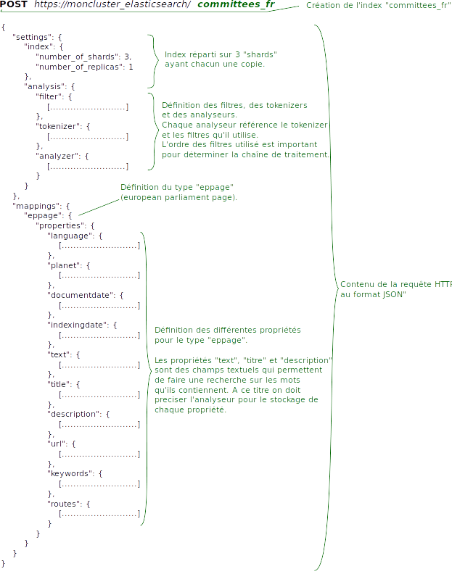
Illustration 13: Exemple commenté de la création d'un index "Elasticsearch"
D’un point de vue logiciel, Amazon ne propose rien de plus que ce que propose nativement « Elasticsearch ». La valeur ajouté que Amazon apporte dans son service « Elasticsearch » est la facilité avec laquelle il est possible de déployer des clusters avec le nombre désiré de nœuds. Une fois l’infrastructure en place, toute l’administration des indexes se fait avec des requêtes REST au format JSON.
« Elasticsearch » est la plus puissante des solutions. Il n’y a pas de fonctionnalité de recherche qui ne soit pas réalisable. Le seule point pouvant apporter une modération est qu’il ne propose pas nativement de filtre de lemmatisation pour toutes les langues désirées. Malgré cela, grâce à un configuration ouverte, c’est cette solution qui offre la meilleure expérience de recherche. La contrepartie est la complexité qu’elle apporte dans la réalisation du moteur de recherche. Une configuration précise permet d’étendre le champ des fonctionnalités mais contraint d’autant plus la façon dont les documents sont indexés ainsi que la manière dont les requêtes de recherche doivent être formatées.
    - L’hébergement des index ElasticSearch sur le réseau du Parlement
Elasticsearch est la solution que la DGITEC autorise à déployer sur le réseau interne du Parlement Européen. Les seules différences avec un déploiement sur Amazon serait le mode d’authentification des requêtes et la lourdeur des processus de déploiement. Actuellement la DGITEC ne propose pas de déployer un cluster grâce à un simple clique de la souris.

  - Choix de la solution
    - Étude comparative
Critère | AzurSearch | CloudSearch | Elasticsearch  Amazon | Elasticsearch  Interne
Répond aux besoins non négociable.  (Flexibilité nulle) | OUI | OUI | OUI | OUI
Pertinence des résultats | BONNE | MOYENNE | BONNE | BONNE
Répond aux besoins négociable.  (Flexibilité non nulle) | EN PARTIE | EN PARTIE | OUI | OUI
Facilité d’implémentation | FACILE | FACILE | COMPLEXE | COMPLEXE
Facilité de déploiement | FACILE | FACILE | FACILE | LABORIEUSE

Considérant que la complexité apporte une valeur ajouté faible et qu’une application simple et une application pérenne, le choix de l’auditeur s’est porté en premier lieu vers la solution proposé par « AzurSearch ». Cette proposition n’a finalement pas été retenue à cause d’une problématique comptable.
C’est finalement la solution « Elasticsearch » sur Amazon qui sera retenue car ces résultats sont meilleurs que ceux offerts par la solution « CloudSearch ». Elle offre en outre la possibilité d’être rapatriée sur le réseau du Parlement Européen dans le cas d’une rupture de contrat avec le fournisseur de technologie Cloud.
    - Schéma d’architecture technique définitif
En conclusion du projet PRJ-999 nous pouvions dressé le schéma d’architecture définitif du moteur de recherche. Nous présentons ici un schéma commenté, issu de la documentation technique du projet.
Nous noterons la présence de deux composants « Amazon » que nous n’avons pas encore détaillés ; « ElasticBeanstalk » et « Amazon S3 ». Le premier est la plateforme proposée par Amazon pour déployer des applications Web (PAAS). Ces applications sont déployées sur des machines virtuelles qui n’ont aucune capacité de stockage. Les fichiers de configuration sont donc accessibles avec le service « Amazon S3 » qui permet de stocker et de lire des fichiers grâce à des services web.
Nous pouvons aussi remarquer que toutes les requêtes HTTP soumises aux services d’Amazon comporte une signature d’authentification. Y compris les requêtes vers les indexes « Elasticsearch».
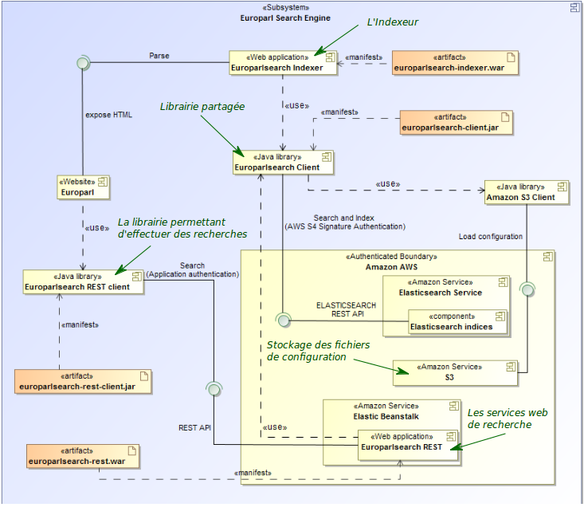
Illustration 14: Architecture définitive du moteur de recherche
Les quatre composants conçus et développés par l’auditeur et qui constituent le moteur de recherche du site EUROPARL sont :
      - Europarlsearch Indexer
Application web responsable de parcourir régulièrement le contenu du site internet EUROPARL pour indexer son contenu. L’application propose une interface d’administration. Elle se manifeste par le fichier « europarlsearch-indexer.war ».
      - Europarlsearch REST
Application web exposant des services REST sécurisés permettant d’effectuer des recherches sur le contenu des pages indexées du site EUROPARL. Elle est hébergée sur le service « ElasticBeanstalk » et se manifeste par le fichier « europarlsearch-rest.war ».
      - Europarlsearch Client
Librairie Java contenant le code d’accès à la configuration et le code de manipulation des indexes. Elle est partagée par les composants « Europarlsearch Indexer » et « Europarlsearch REST ». Elle se manifeste par le fichier « europarlsearch-client.jar».
      - Europarlsearch REST client
Librairie Java permettant d’effectuer des recherches sur les pages indexées du site EUROPARL en utilisant une interface de recherche intuitive et bien définie. Elle a vocation a être intégrée aux applications qui constituent EUROPARL et se manifeste par le fichier « europarlsearch-rest-client.jar».

  - Analyse fonctionnelle interne
A partir d’une étude technique considérant des possibilités offertes par les choix technologiques, les besoins exprimés ont pu être reformuler avec un dictionnaire précis de fonctionnalités. Les diagrammes de cas d’utilisations présentés ci-dessous ont été extraits de la documentation technique.
On notera que dans la norme UML (Unified Modeling Language) des diagrammes de cas d’utilisation utilisée ci-dessous, la directive « include » indique un composant obligatoirement inclus. La directive « extends » indique une fonctionnalité optionnelle. L’héritage des fonctionnalités se manifeste par des flèches pleine sans directive.

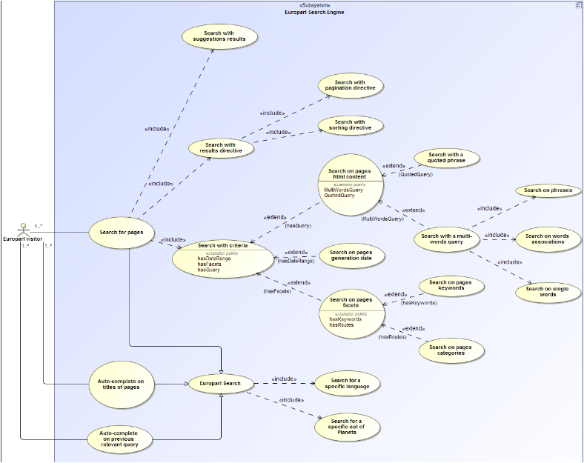
Illustration 15: Cas d'utilisations d'un visiteur sur EUROPARL
    - Cas d’utilisation d’un visiteur
L’interface de recherche propose trois fonctions principales que sont la « recherche de pages », « l’auto-complétion sur les titres » et « l’auto-complétion sur les requêtes pertinentes déjà effectuées». Cette dernière fonctionnalité a été mise en place pour remplacer l’auto-complétion sur le texte d’une page qui est trop consommatrice de ressource.
Chacune de ces fonctionnalités sont des recherches sur EUROPARL et doivent donc préciser la langue et les planètes sur lesquelles elles sont effectuées.
La « recherche de pages » inclut nécessairement des « directives de tri et de pagination » ainsi que des « critères de recherche ».
Les « critères de recherche » peuvent être exclusivement ou additionnellement,
- sur les mots clés (propriété « keywords ») et/ou les catégories (« routes »).
- sur la date du document
- sur le contenu textuel du document.
Les critères de recherche sur le contenu textuel sont soit une recherche de phrase exacte à l’aide de guillemets, soit une recherche de mots. Cette dernière va combiner une recherche sur les phrases, sur la proximité entre les mots et sur les mots isolés pour déterminer la pertinence d’un résultat. Les résultats sur les recherches textuelles mal orthographiée propose des suggestions de recherche pertinentes. (TODO : Faute schéma, déplacer le use case)
    - Cas d’utilisation de l’administrateur
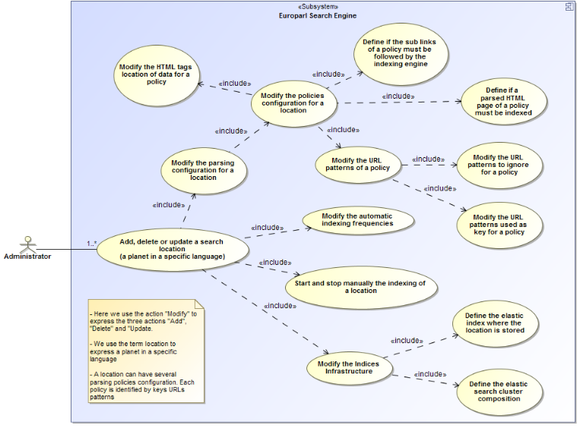
Illustration 16: Cas d'utilisation d'un administrateur
Un utilisateur doit être capable d’ajouter, de mettre à jour ou de supprimer une VLP de l’application d’indexation.
Ce qui inclut
- de définir l’index et le cluster où elle est indexées,
- de définir ses fréquences d’indexation automatique,
- de pouvoir déclencher ou arrêter manuellement son indexation,
- de définir la façon dont sont accédées et extraites ses données.
La décomposition de cette dernière fonctionnalité aborde des détails d’implémentation qui seront expliqués dans la description de la phase de réalisation.

- La réalisation
  - Les fichiers de configurations
En analysant les fonctionnalités offertes par l’indexeur et les services web, l’auditeur a isolé cinq types de configuration :
- la liste des clusters « Elasticsearch », qui définit leur point d’accès ainsi que les indexes qu’ils contiennent,
- l’association entre les VLP et les indexes, qui permet de définir sur quel index est indexée une VLP,
- la définition des fréquences d’indexation pour chaque VLP,
- les politiques d’indexations pour chaque VLP qui déterminent comment elles sont parcourues par le moteur et comment en sont extraites les données,
- les politiques d’indexations générales qui définissent l’obsolescence des pages et permettent de déterminer si une page a besoin d’être ré-indexée ou supprimée de l’index.
Chacune de ces configurations a un modèle de donnée complexe et nécessitent de pouvoir être manipulée et mise à jour facilement. Une base de donnée étant surdimensionnée pour de la configuration et mal adapté a la visualisation humaine, l’auditeur a choisi de stocker ces informations sur des fichiers XML.
Le modèle de données de chacune de ces configurations est défini par des fichiers XSD (XML Schema Definition). Lors de la compilation des applications, ces définitions sont utilisées pour générer automatiquement les classes Java représentant l’intégralité du modèle associé à chaque type de configuration. En utilisant la librairie Java native « JAXB » (Java Architecture for XML Binding), les fichiers portant la configuration sont automatiquement convertis en objets Java. La lecture et l’édition des différentes données se fait donc par la manipulation d’objet Java et non pas par la manipulation directe de fichiers.
Les différents fichiers de définition sont
- « domains.xsd », pour la localisation et la composition des clusters (dans notre terminologie applicative, un cluster est appelé un domaine),
- « clients.xsd », pour le lien entre les VLP et les indexes, qui va permettre de générer un objet Java pour chaque VLP qui sera dédié à son indexation et à sa consultation,
- « triggering.xsd », pour les fréquences d’indexation automatique de chaque VLP,
- « parsing.xsd », pour les politiques d’extraction de données et d’indexation propres à chaque VLP,
- « policies.xsd », pour les politiques d’indexation générales relatives à l’obsolescence des pages.

  - Développement des clients
Sur le schéma d’architecture, on remarquera la présence de la librairie « Europarlsearch Client » qui est commune à l’indexeur et aux services web. Cette librairie factorise le code relatif à l’accès aux fichiers de configuration et le code relatif à l’accès aux indexes.
    - L’accès au fichier de configurations
Les fichiers de configuration sont stockés sur le service « Amazon S3 » et nécessitent une interaction particulière. La librairie « Europarlsearch Client » propose l’ implémentation générique d’une classe permettant de récupérer un fichier XML situé sur ce service. Les classes héritant de cette classe générique se contente de spécifier le nom du fichier qu’elles veulent récupérer. Ainsi, si le mode de stockage venait à changer, seule une modification sur la classe générique devra être faite et le changement sera transparent pour les classes filles.
La librairie permet d’accéder aux indexes donc elle propose déjà deux implémentations de la classe générique. Celle permettant d’accéder à la configuration des domaines (domains.xml) et celle permettant d’accéder à la configuration faisant le lien entre les VLP et les indexes (clients.xml).
Ces classes d’accès aux données sont généralement appelées des DAO (Data Access Object). C’est la terminologie employée dans le schéma ci-dessous, extrait de la documentation technique relative à la libraire « Europarlsearch Client ».
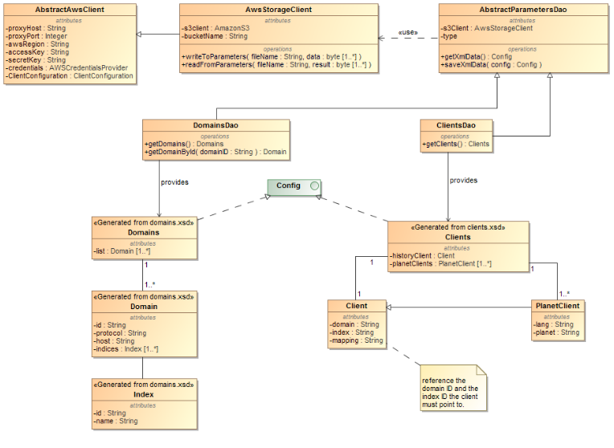
Illustration 17: Diagramme de classes de l’accès à la configuration des clients
La classe « AbstractParametersDao » est une classe générique qui utilise seule les particularités du mode de stockage. Les classes filles « DomainsDao » et « ClientsDao » qui en héritent se contentent d’exposer des méthodes permettant de récupérer ou de sauvegarder des objets Java associés au configuration.
La classe « DomainsDao » permet de récupérer la liste des domaines. Chaque domaine ayant un identifiant, une URL d’accès et une liste d’indexes. Chaque index ayant un identifiant et un nom.
Il est important de distinguer le nom et l’identifiant. Le nom est la partie de l’index qui est utilisé dans son URL d’accès alors que son identifiant est un identifiant applicatif utilisé par les autres configurations pour référencer l’index en question. Cette distinction permet de ne modifier qu’une seule configuration lors d’un passage d’un environnement à l’autre. Par exemple l’index avec l’identifiant « news_en » pourrait avoir comme nom « news_en_dev » en développement et « news_en_prod » en production. Le nom pointerait réellement sur des indexes différents alors qu’il serait considéré comme un index unique au niveau applicatif.
La classe « ClientsDao » permet de récupérer la liste des clients. En terme de configuration, un client représente un index au sens applicatif du terme. C’est à dire qu’il ne connaît pas la localisation exacte de l’index au sein d’un cluster. Le client contient l’identifiant d’un index et celui du domaine où il est stocké. Il s’agit des coordonnées logiques de l’index. Il contient aussi le nom du modèle de donnée qu’il vise dans l’index. Dans notre cas il s’agira toujours du modèle « eppage » (european parliament page) que nous avons déjà évoqué dans l’exemple sur la structure des indexes « Elasticsearch ».
On remarque deux types de clients :
- un client nommé « HistoryClient » qui permet d’accéder à l’index où sont stockées les requêtes pertinentes déjà effectuées par les utilisateurs,
- une liste de client nommés « PlanetClient » qui permettent chacun d’accéder au données d’une VLP. En plus des informations de localisation logique de l’index, ils contiennent l’identifiant de la planète et de la langue de la VLP. Un index pouvant stocker les données de plusieurs VLP, ces identifiants supplémentaires permettent d’identifier le jeu de donnée concerné au sein d’un index unique.
    - Le registre des clients
En dehors des objets de configuration, ce que nous appellerons un client et un objet qui est en charge d’effectuer des indexations et des recherches sur un jeu de données déterminé. Lorsque que le système souhaite indexer un document pour une VLP donnée, la seule chose qu’il doit connaître est la planète et la langue de cette VLP. En aucun cas il ne doit se soucier du domaine ou de l’index sur lesquels les données de cette VLP doivent être indexées.
Nous avons donc une classe générique « ElasticClient » qui masque les détails techniques de l’accès à un index. Cette classe regroupe les méthodes génériques d’indexation et de consultation des données au sein d’un index. Elle possède deux classes filles, « ElasticHistoryClient » et « AbstractEPPageClient », qui regroupent chacune les méthodes qui sont spécifiques à leurs fonctionnalités. Le code de manipulation des données pour une VLP étant particulièrement conséquent, la classe « AbstractEPPageClient » a été séparée en deux classes filles, « ElasticIndexingClient » et « ElasticSearchingClient » qui contiennent respectivement les méthodes permettant d’indexer ou de rechercher les données pour une VLP donnée.
Un seul objet de classe « ElasticHistoryClient » est créé à partir de la configuration « HistoryClient ». En revanche, autant d’objets de classes « ElasticIndexingClient » et « ElasticSearchingClient » qu’il y a de configurations de type « PlanetClient » sont créés.
L’ensemble de ces objets est regroupé au sein d’un objet de classe « ElasticClientRegistry » qui sert de registre des clients. Le registre est créé à partir des objets issus de la configuration des domaines et des clients. C’est lui qui crées dynamiquement l’ensemble des objets lors de son initialisation et qui les répertorie.
Il expose trois méthodes principales,
- un méthode pour récupérer le client responsable des données d’historique,
- une méthode prenant en paramètre une langue et une planète, qui permet de récupérer le client responsable d’indexer les données pour la VLP concernée,
- une méthode prenant en paramètre une langue et une planète, qui permet de récupérer le client responsable de rechercher des données pour la VLP concernée.
Le diagramme de classes simplifié présenté ci-dessous résume la composition du registre des clients.
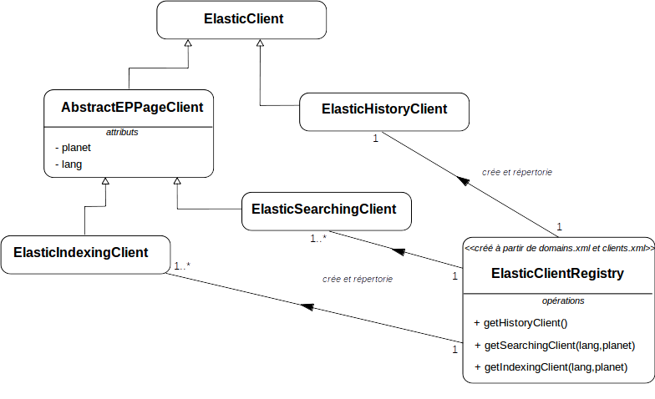
Illustration 18: Diagramme de classe simplifié du registre des clients
Ce registre des clients est utilisable par l’indexeur et les services web. Ces applications n’ont aucune vue technique sur l’accès au données stockées dans les indexes. L’unité logique qui les concerne est la VLP.

  - Développement du module d’indexation
    - Le démarrage de l’application
Lorsque l’indexeur est démarré, il doit être autonome et fonctionner sans intervention de la part de l’administrateur. Cela implique que toutes les tâches d’indexation automatique d’une VLP s’exécutent le moment venu. Afin de ne pas prêter à confusion avec les tâches d’indexation atomiques responsables de l’indexation d’une seule page, on précisera que les tâches d’indexation d’une VLP sont des objets persistants (c’est à dire qu’ils ne sont pas supprimés après leur exécution) dont la classe est nommé « WebPagesWorker ». A chaque fois qu’il le doit, un « worker » s’exécute est lance la chaîne de création récursive des tâches d’indexation dont nous avons parlé lors de la présentation du POC. Nous avions alors mentionné que les tâches d’indexation atomiques utilisent deux composants différents. Un composant responsable de la lecture des pages et un composant responsable de l’indexation des données. Le premier est un objet de type « HttpReader » et le second un objet de type « ElasticIndexer ». A l’instar des « clients », tous ces composants sont spécifiques à une VLP. A ce titre ils seront également accessibles grâce à un registre dédié.
Au démarrage de l’application se lance une chaîne de création des différents registres. Elle commence par la création du registre des « clients » et se termine par la création du registre des « workers ». Le démarrage se termine par la création d’un orchestrateur de type « ShedulerManager », qui est responsable de la planification et du déclenchement des « workers ». L’application est alors opérationnelle.
Le diagramme de séquence du démarrage de l’application ci-dessous a été extrait de la documentation technique et retraduit en français.
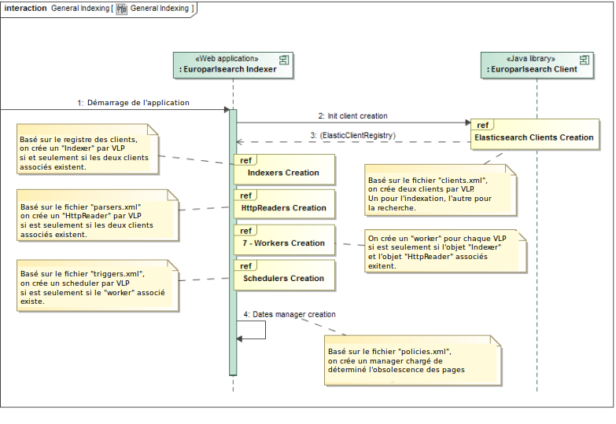
Illustration 19: Séquence de démarrage de l'indexeur
Bien que le détail de chacun des diagrammes de séquence référencé n’est pas fourni, on relèvera que les étapes du démarrage sont
- la création du registre des « clients » qui est un objet de type « ElasticClientRegistry »,
- la création du registre des « indexers » qui est un objet de type « ElasticIndexerRegistry » ; chaque « indexer » ayant besoin des deux clients associés à sa VLP, il n’est crée que si les deux clients sont présents,
- la création du registre des « readers » qui est un objet de type « HttpReaderRegistry » sur la base du fichier de configuration « parsers.xml » ; qui défini les politiques d’indexation et d’extraction des données pour chaque VLP,
- la création du registre des «worker» qui est un objet de type « WorkerRegistry » ; chaque «worker» ayant besoin du « reader » et de l’« indexer » associé, il n’est crée que si ces deux composants sont présents,
- la création de l’objet de type « ShedulerManager » qui déclenchera les différents « workers » sur la base du fichier « triggers.xml »,
- la création de l’objet de type « IndexingDateManager » sur la base du fichier « policies.xml », qui est responsable de déterminé l’obsolescence des pages.
    - La gestion des fréquences d’indexation
      - les expressions CRON :
La syntaxe efficace et très répandue dans les systèmes informatiques pour déterminer la périodicité de certain événements est celle des expressions CRON. C’est la syntaxe qui est utilisé pour paramétrer les fréquences d’indexation des VLP.
Sans trop rentrer dans le détail, il s’agit d’une série de 7 chaînes de caractères séparées par des espaces. Les 7 chaînes de caractères représentent respectivement les secondes, les minutes, les heures, les jours du mois, le mois, les jours de la semaine et l’année. Les jours du mois et ceux de la semaine ne pouvant pas être définis en même temps, la définition de l’un conduit à mettre la valeur inconnue « ? » dans l’autre. Chaque chaîne de caractère peut être une valeur simple, une intervalle de deux valeur séparées par un le caractère « - » ou une liste de valeur simple et d’intervalles séparés par le caractère « , ». Le caractère « / » représente des rotations. Le caractère « * » représente toutes les valeurs possibles. Voici quelques exemples :
0 0 8 * * ? *
signifie « tous les jours à 8 heures »
0 20 8/2 * * ? *
signifie « tous les jours, toutes les 2 heures à partir de à 8 heures et 20 minutes »
0 0,30 8,10 * 11 ? 2020
signifie « à 8 heures, 8 heures 30 minutes, 10 heures, 10 heures 30 minutes tous les jours du mois de décembre de l’année 2020» (les mois vont de 0 à 11).
0 0 9-11,14 ? * 4/2 *
signifie « tous les 2 jours à partir du mercredi, à 9 heures, 10 heures, 11 heures et 14 heures» (le jour 1 est dimanche).

D’autres subtilités syntaxiques existent mais leur description dépasse largement le cadre de ce mémoire. Il faut retenir que ces expressions sont très puissantes. A titre d’exemple il est possible de déclencher un événement 3 jours avant le dernier jour du mois de février et ce quelque soit l’année.

      - l’orchestrateur :
L’état actuel de la configuration des fréquences d’indexation et de l’objet qui les régule, est le résultats d’une série de problèmes qui sont apparus lors des tests sur la plateforme de développement. Avant de détailler l’implémentation de l’orchestrateur responsable de déclencher l’indexation des VLP je vais détailler les cas qui ont menés à son apparente complexité.
Dans un premier temps nous utilisions un orchestrateur fournit par une libraire Java nommée « Quartz », très répandue pour le déclenchement d’événements à partir d’expressions CRON. Considérons un extrait, volontairement isolé, de la première version du ficher de configuration « triggers.xml » dont la structure est définit par le fichier « triggering.xsd » :
<TRIGGERS>
[………….]
<TRIGGER planet=’committees’ lang= ‘da’>0 0 8 * * ? *</TRIGGER>
<TRIGGER planet=’committees’ lang= ‘de’>0 0 9 * * ? *</TRIGGER>
[………….]
</TRIGGERS>

Ici nous souhaitions déclencher l’indexation de la planète « committees » en Danois (da) tous les jours à 8 heures et l’indexation de la même planète en Allemand (de) une heure plus tard. Il s’est avéré que si l’indexation du Danois durait plus de 1 heure, l’orchestrateur déclenchait quand même l’indexation en Allemand. Cette surconsommation de ressource induisait naturellement un ralentissement supplémentaire des tâches d’indexation ; ce qui conduisait à une accumulation des retards et à une augmentation du nombre de traitements en parallèle. L’application s’effondrait avant que les 240 indexations ne s’exécutent simultanément. Rappelons que chaque indexation d’une VLP nécessite plusieurs processus travaillant en parallèle.
La solution semblait venir d’un fonctionnalité de « Quartz » qui permet de limiter le nombre d’exécution de travaux lancés simultanément. Pour ne pas que l’indexation des petites planètes soit pénalisée par l’indexation des planètes comportant énormément de pages, nous avons utilisé une autre fonctionnalité qui consiste à constituer des groupes. Voici un exemple de la version définitive du fichier de configuration :
<TRIGGERING>
[………….]
<TRIGGER_GROUP id="news" poolsize="1">
[………….]
<TRIGGER id= "da">0 0 8 * * ? *</TRIGGER>
<TRIGGER id= "de">0 0 9 * * ? *</TRIGGER>
[………….]
</TRIGGER_GROUP>
<TRIGGER_GROUP id="committees" poolsize="1">
<TRIGGER id= "bg">0 0 0 * * ? *</TRIGGER>
<TRIGGER id= "cs">0 0 1 * * ? *</TRIGGER>
[………….]
<TRIGGER id= "sk">0 0 21 * * ? *</TRIGGER>
<TRIGGER id= "sl">0 0 22 * * ? *</TRIGGER>
<TRIGGER id= "sv">0 0 23 * * ? *</TRIGGER>
</TRIGGER_GROUP>
[………….]
</TRIGGERING>

Dans cette exemple nous créons un groupe par planète pour lesquels, grâce au paramètre « poolsize », nous limitons le nombre de travaux simultanés à 1. De cette façon nous sommes certains que le nombre de travaux ne dépassera jamais le nombre de planètes. La mise en place de cette configuration a résolu la surcharge des ressources. Malgré cela nous avions encore un problème. Certaines VLP n’étaient jamais indexée.
Considérons le cas de la planète « committees » dans l’exemple ci-dessus. On déclenche l’indexation d’une version linguistique toutes les heures. On commence avec le Bulgare (bg) à minuit et on termine avec le Suédois (sv) à 23 heures. Partons du postulat que le travail de chaque version linguistique, au lieu de durer 1 heure, dure 2 heures et 1 minute à cause d’un ralentissement du réseau. A 1 heure du matin le moteur d’indexation ne pourra pas déclencher l’indexation du Tchèque (cs) car le Bulgare est toujours en cours. La librairie « Quartz » nous propose deux possibilités par l’intermédiaire d’un paramètre nommé « MISFIRE_INSTRUCTION » (instruction du déclenchement manqué). Soit le déclenchement et annulé, soit il est mis en attente. La première solution n’étant pas acceptable, nous choisissons la mise en attente. Nous avons donc constamment 2 travaux en attente. Soit la séquence d’événements suivante :
- à 23 heures, le Slovaque (sk) est en cours d’exécution, le Slovène (sl) est en attente, le Suédois (sv) est mis en attente,
- à 23 heures et 1 minute, le Slovaque (sk) s’arrête, le Slovène (sl) se déclenche, le Suédois (sv) est en attente,
- à 0 heure, le Slovène (sl) est en cours d’exécution, le Suédois (sv) est en attente, le Bulgare est mis en attente,
- à 0 heure et 1 minute, le Slovène (sl) s’arrête, le Bulgare (bg) se déclenche, le Suédois (sv) reste en attente,
on constate que le Suédois ne sera jamais déclenché car l’orchestrateur n’exécute pas les tâches en attente dans l’ordre dans lequel elles ont été mises dans la file. Au lieu de cela, il les ré-exécute par ordre alphabétique de leur identifiant. Il s’agit d’une défaillance majeure de la librairie « Quartz », qui a nous a poussé à développer notre propre composant d’orchestration qui est un objet de type « SchedulerManager ».
Dans les faits, lors de son initialisation le « ShedulerManager » crée un orchestrateur indépendant pour chaque groupe défini dans le fichier « triggers.xml ». Chaque orchestrateur est un objet de type « TriggerGroupScheduler » et utilise le composant Java natif «ScheduledExecutorService». Ce composant natif permet de programmer des tâches d’exécution.
C’est ce composant natif qui gère le nombre limité de travaux en parallèle et qui met les tâches en attentes dans une pile de type FIFO (First In First Out). Ce qui assure que toutes les travaux seront exécutés. La libraire « Quartz » est encore utilisé pour déterminer la prochaine date d’exécution à partir d’une expression CRON.
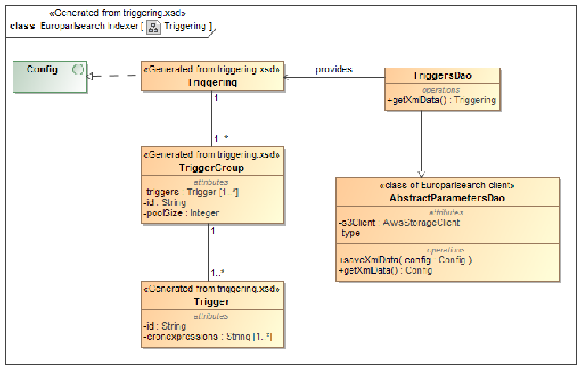
Illustration 20: Accès à la configuration des triggers
    - Le lien entre les pages html et le modèle de données
Comme nous l’avons vu dans la séquence d’initialisation de l’application, les objets de type « HttpReader » sont responsables de l’extraction des données des VLP et sont crées à partir du fichiers de configuration « parsers.xml », dont la structure est définit par le fichier « parsing.xsd ».
Déterminer comment sont extraites les données d’une VLP implique deux choses. La première consiste à définir comment le moteur parcours les liens d’une planète ; cette partie sera détaillée dans le prochain sous-chapitre. La seconde consiste à savoir où dans la page HTML sont situées les données que nous souhaitons extraire ; cette partie fait l’objet du présent sous-chapitre.
Rappelons qu’une tâche d’indexation utilise deux composants. Un composant responsable de récupérer les données d’une page HTML, de type « HttpReader » et un composant responsable de les indexer, de type « ElasticIndexer ».
Quelque soit la planète, les « indexers » index un modèle de donnée unique car tous les index ont la même structure. Les composants de type « HttpReader » devront donc relayés aux composants « ElasticIndexer » des données formatées selon un modèle bien déterminé, alors que la structure des pages qu’ils parcours est hétérogène. Les objets indexés par les « indexer » sont de type « IndexDocument ». La configuration doit donc déterminer la position dans la page HTML de la valeur de chaque propriété de l’objet de type « IndexDocument » à construire. Considérons un extrait commenté de la configuration.
/*
Pour le modèle HTML de page identifié par « delegations »
(nous verrons plus tard qu’une même planète peut avoir plusieurs modèles de page)
*/
<HTML_MODEL id="delegations">
//La propriété « documentdate » est extraite de <meta name="available" content="XXX">
<DOCUMENTDATE>
<SELECTOR>meta[name=available]</SELECTOR>
<ATTRIBUTE>content</ATTRIBUTE>
</DOCUMENTDATE>
<DESCRIPTION>
<SELECTOR>meta[name=description]</SELECTOR>
<ATTRIBUTE>content</ATTRIBUTE>
</DESCRIPTION>
<KEYWORDS>
<SELECTOR>meta[name=keywords]</SELECTOR>
<ATTRIBUTE>content</ATTRIBUTE>
</KEYWORDS>
<ROUTES>
<SELECTOR>meta[name=routes]</SELECTOR>
<ATTRIBUTE>content</ATTRIBUTE>
</ROUTES>
//La propriété «title» est extraite de <title>XXX</title>
<TITLE>
<SELECTOR>title</SELECTOR>
</TITLE>
//La propriété «content» est extraite de <div id=’’main_menu’’>XXX</div> et de <div id=’’global_content’’>+XXX</div>
<CONTENT>
<ELEMENT>
<SELECTOR>div#main_menu</SELECTOR>
</ELEMENT>
<ELEMENT>
<SELECTOR>div#global_content</SELECTOR>
</ELEMENT>
</CONTENT>
</HTML_MODEL>

Les composants de type « HttpReader » utilise eux aussi deux composants distincts. Un composant responsable de récupérer les données brutes et l’autre de les convertir vers le modèle « IndexDocument ». Le composant responsable de la conversion, qui est de type « HtmlParser », utilise la configuration détaillée ci-dessus pour extraire les données.
Il se sert d’une librairie Java nommé « Jsoup », qui permet de récupérer le contenu de document HTML sur la base de sélecteurs CSS (Cascading Style Sheet). Le sélecteur permet de cibler un élément particulier de la page HTML. Si la configuration défini un attribut, la valeur est récupérer dans l’attribut de l’élément, sinon elle est récupérer dans le corps de l’élément HTML.
Pour le champ textuel principal, celui qui détermine le contenu indexé d’une page, il est possible de définir une liste d’éléments. Cela permet de sélectionner précisément ce que l’on veut indexé et évite de faire des recherches sur du contenu inutiles.
On précisera que c’est la valeur textuel des éléments qui est récupérée ; en aucun cas les balises HTML ne sont indexées.
    - Le parcours des pages indexées
Maintenant que nous avons expliqué comment sont extraites les données d’une page HTML analysons la configuration permettant de définir comment une planète est parcourue. Commençons par poser les contraintes :
- toutes les pages d’une même planète n’ont pas forcément la même structure,
- toutes les pages d’une même planète n’ont pas forcément le même format d’URL,
- le parcours d’une planète ne doit concerner que les pages qui la compose (le moteur ne doit pas parcourir des pages qui ne font pas partie de la planète),
- certains les liens d’une page indexées doivent être ignoré (le moteur ne va pas créer de nouvelle tâche d’indexation pour ces liens),
- toutes les liens d’une page indexées ne doivent pas forcément être suivi (le moteur ne va pas créer de nouvelle tâche d’indexation pour l’ensemble des liens contenu dans la page),
- toutes les pages parcourues ne sont pas nécessairement indexées (une page peut être parcourue car les liens qu’elle contient doivent être indexés, alors qu’elle même ne doit pas être indexée)
Partons d’un exemple factice est faisons évoluer les exigences qui le concerne jusqu’à obtenir une configuration réelle qui couvre l’intégralité des contraintes. Imaginons que nous souhaitons indexer la planète « CNAM » dont la page d’accès est « http://www.cnam.fr » et pour laquelle je veux créer 10 processus d’indexation simultané. Je vais alors obtenir la configuration suivante :
<PARSER id="CNAM" threads="10">
<START>http://www.cnam.fr</START>
</PARSER>

Avec cette configuration, le moteur d’indexation accède à la première page et s’arrête là. Il n’indexe rien du tout. Il faut lui fournir une politique d’indexation qui va dépendre de la page où il se trouve. En effet, rien ne nous assure que l’URL réelle est la même que celle utilisée pour accéder à la première page. Nous pourrions imaginer une redirection automatique vers « http://www.lecnam.fr ». Il faudrait donc définir une politique d’indexation pour toutes les pages dont l’URL commence par « http://www.lecnam.fr ». Pour cela nous utilisons les expressions régulières. Ce qui nous conduit à la définition suivante :
<PARSER id="CNAM" threads="10">
<START>http://www.cnam.fr</START>
<POLICIES>
<POLICY>
<CONTENT_TYPE>
//Définition du modèle à appliquer pour l’extraction des données
<HTML model="CNAM">
</ CONTENT_TYPE>
<KEYS>
<PATTERN>http://www.lecnam.fr/*</PATTERN>
</KEYS>
</POLICY>
</POLICIES>
</PARSER>

Dorénavant le moteur d’indexation accède à la première page et constate que l’URL réelle est « http://www.lecnam.fr/home ». Il cherche la politique d’indexation correspondant à cette URL est l’applique. Pour chaque lien contenu dans la page, si une politique d’indexation relative à la planète est applicable, alors il crée une nouvelle tâche d’indexation pour ce lien. Il faut bien faire la distinction entre la première URL d’accès et les URL qui servent de clés aux politiques d’indexation. Imaginons maintenant que la redirection n’ait pas été mise en place pour tous les liens. Il faudrait faire la modification suivante :
<KEYS>
<PATTERN>http://www.cnam.fr/*</PATTERN>
<PATTERN>http://www.lecnam.fr/*</PATTERN>
</KEYS>

Ainsi les deux URL servent de clés à la politique d’indexation pour laquelle la structure de donnée est défini par le modèle CNAM.
On notera ici que le moteur reconstruit la valeur absolue de tous les liens relatifs. Le lien « /actualités » sera considéré comme le lien « http://www.lecnam.fr/actualités » et ne sera pas ignoré. Continuons nos suppositions avec des liens relatifs qui seraient faits pour déclencher des scripts mais qui ne mèneraient nulle part. Ces liens seraient de la forme « /#fadeout » et « /popup». Ils seraient suivis par le moteur et génèreraient des erreurs que nous voudrions supprimées.
Nous obtiendrions alors
<POLICY>
<CONTENT_TYPE>
<HTML model="CNAM">
</ CONTENT_TYPE>
<KEYS>
<PATTERN>http://www.lecnam.fr/*</PATTERN>
<PATTERN>http://www.cnam.fr/*</PATTERN>
</KEYS>
<EXCLUDED_LINKS>
<PATTERN>*/popup*</PATTERN>
<PATTERN>*/#fadeout*</PATTERN>
<EXCLUDED_LINKS>
</POLICY>

Poursuivons avec la nécessité d’inclure dans notre planète « CNAM » toutes les pages « http://www.lecnam.net » qui sont référencées par le site « http://www.cnam.fr ». Ces pages ayant un modèle de donnée différent nous sommes obligés de définir une nouvelle politique d’indexation pour notre planète :

<POLICIES>
<POLICY>
<CONTENT_TYPE>
//Définition du modèle à appliquer pour l’extraction des données sur les pages « www.cnam.net
<HTML model="CNAM_NET">
</ CONTENT_TYPE>
<KEYS>
<PATTERN>http://www.lecnam.net/*</PATTERN>
</KEYS>
</POLICY>
<POLICY>
<CONTENT_TYPE>
<HTML model="CNAM">
</ CONTENT_TYPE>
<KEYS>
<PATTERN>http://www.lecnam.fr/*</PATTERN>
<PATTERN>http://www.cnam.fr/*</PATTERN>
</KEYS>
[……………...]
</POLICY>
<POLICIES>

Avec cette configuration nous avons comme conséquence désastreuse que nous indexons l’entièreté du site « http://www.lecnam.net » alors que nous ne voulons indexer que les pages que nous référençons directement. Pour faire cela nous devons demander au moteur d’indexer les pages (paramètre « toIndex ») mais de ne pas suivre les liens (paramètre «asSource»), même si ils sont valides. Nous obtenons alors la configuration définitive suivante :

<PARSER id="CNAM" threads="10">
<START>http://www.cnam.fr</START>
<POLICIES>
<POLICY>
<CONTENT_TYPE>
<HTML model="CNAM_NET">
</ CONTENT_TYPE>
<KEYS>
<PATTERN toIndex="true" asSource="false">
http://www.lecnam.net/*
</PATTERN>
</KEYS>
</POLICY>
<POLICY>
<CONTENT_TYPE>
<HTML model="CNAM">
</ CONTENT_TYPE>
<KEYS>
<PATTERN>http://www.lecnam.fr/*</PATTERN>
<PATTERN>http://www.cnam.fr/*</PATTERN>
</KEYS>
<EXCLUDED_LINKS>
<PATTERN>*/popup*</PATTERN>
<PATTERN>*/#fadeout*</PATTERN>
<EXCLUDED_LINKS>
</POLICY>
<POLICIES>
<PARSER>

Les paramètres « toIndex » et « asSource » sont par défaut vrais. C’est la raison pour laquelle il n’y a pas besoin de les spécifier dans le cas d’un comportement standard. Nous pouvons faire la remarque que notre service a dans certains cas le besoin d’indexer les liens contenus dans une page mais sans indexer la page en elle même. Il s’agit de pages relais ou « jump-pages ». Pour ces cas nous avons les valeurs « toIndex=’’false’’ » et « asSource=’’true’’ ».
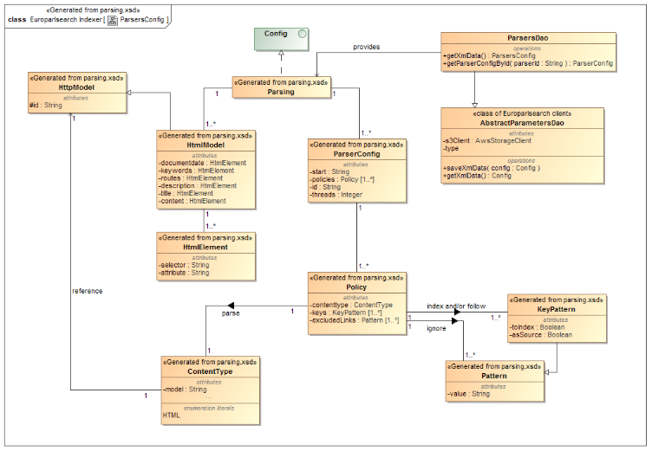
Illustration 21: Accès à la configuration des "Parsers"

    - Politiques d’indexation et suppression des pages obsolètes
Chaque page HTML indexée correspond à un document dans un index. Chaque document a un identifiant unique qui est calculé à partir de l’URL de la page grâce à un algorithme de hachage.
Ainsi, à partir d’une URL, le moteur d’indexation est en mesure de définir l’identifiant du document correspondant et de vérifier si ce document est déjà présent dans l’index. Si le document existe, le moteur peut consulter sa dernière date d’indexation et sa date de publication pour déterminer si il est nécessaire qu’il soit à nouveau indexé.
C’est le rôle du composant de type « IndexingDateManager » de déterminer si un document est obsolète à partir de ces deux dates. Ce mécanisme a avant tout été mis en place pour ne pas parcourir les pages qui ne changent jamais. En effet, les pages qui ont été publiées il y a plusieurs années ont moins de chance d’avoir été mises à jour et ne nécessite pas d’être parcourues régulièrement.
Ainsi plus la date de publication est vieille, plus le délai entre deux indexations doit être long. En plus de permettre la réduction du nombre de pages traitées à chaque indexation, ce mécanisme a un énorme avantage. Il nous permet de savoir si une page présent dans l’index n’est plus publiée sur EUROPARL. A la fin du travail d’indexation, il est possible de faire une requête sur ces deux dates pour récupérer tous les documents qui n’ont pas été ré-indexés alors qu’ils auraient du l’être. En supprimant tous ces documents de l’index, on supprime les données de toutes les pages qui n’ont pas été parcourues car elle ne sont plus publiées.
La date de publication est récupérer dans la page HTML. Si elle n’est pas trouvée elle correspond à la date d’indexation.
Détaillons le fichier de configuration « policies.xml » défini par le fichiers « policies.xsd » et à partir duquel est crée le composant de type. Soit l’exemple suivant
<INDEXING_POLICIES>
<LIST>
<INDEXING_POLICY>
<AGE unit="DAYS">0</AGE>
<DELAY unit="DAYS">1</DELAY>
</INDEXING_POLICY>
<INDEXING_POLICY>
<AGE unit="DAYS">10</AGE>
<DELAY unit="DAYS">5</DELAY>
</INDEXING_POLICY>
<INDEXING_POLICY>
<AGE unit="WEEKS">8</AGE>
<DELAY unit="WEEKS">2</DELAY>
</INDEXING_POLICY>
<INDEXING_POLICY>
<AGE unit="YEARS">1</AGE>
<DELAY unit="MONTH">1</DELAY>
</INDEXING_POLICY>
</LIST>
</INDEXING_POLICIES>

il faut considéré les polices d’indexation par tranche d’age. On distinguera les polices d’indexation suivantes

- celle pour les documents publiés entre aujourd’hui et il y a 10 jours
- celle pour les documents publiées entre il y a 10 jours et il y 8 semaines
- celle pour les documents publiées entre il y 8 semaines et il y 1 an
- celle pour les document publiées il y a plus d’un an.

Il est important de noter que l’ordre de déclaration n’a aucune importance, les polices étant automatiquement triées en fonction de l’âge qu’elle représente.
On en conclu que si un document a été publié il a y 3 jours, le délai d’ indexation est de 1 jour, si le document a 9 semaines il faudra attendre 2 semaines et si il a plus d’un an il faudra attendre 1 mois.
    - Les adresses canoniques
La gestion des adresses dites « canoniques » est le dernier point à aborder avant de revenir sur le processus complet d’un processus d’indexation.
Comme nous l’avons mentionné plus haut, l’identifiant d’un document dans l’index est obtenu à partir de l’URL d’accès à la page. Cette solution, bien que pertinente, peut poser problème dans le cas où plusieurs URL accèdent à la même page ; dans ce cas la page sera indexée deux fois avec des identifiants différents. Prenons par exemple la page d’un député nommé « Michel Lamaire ».
Le moteur peut trouver une référence directe à la page sous la forme « http://www.europarl.europa.eu/meps/Lamaire_Michel », mais il peut aussi trouver un lien indirect dans le résultat d’une liste de recherche sous la forme « http://www.europarl.europa.eu/meps?id=135 ». Cette seconde URL va accéder à la page du député ayant l’identifiant 135, qui se trouve être Monsieur « Lamaire ». La page de chaque député sera ainsi indexée deux fois.
Pour remédier à ce problème, les applications responsables du la publication des différentes planètes peuvent publier les pages avec un élément HTML spécifique, qui mentionne l’URL à utiliser pour calculer l’identifiant. Ainsi, en accédant à la page grâce à l’adresse
« http://www.europarl.europa.eu/meps?id=135 », le moteur verrait qu’elle contient l’élément « <link rel=’’canonical’’>http://www.europarl.europa.eu/meps/Lamaire_Michel</link> ». Il utiliserait alors cette URL « officielle » pour calculer l’identifiant du document qui ne serait plus indexé qu’une seule fois.
Actuellement, la seule planète à mettre en place cette méthode est la planète des actualités qui est publiée par la DGCOM. Après avoir introduit la gestion des adresses canoniques dans le moteur d’indexation, le nombre de leur page dans notre index de développement est passé de 15,000 à 2000. C’est donc un mécanisme qui peut être particulièrement efficace et qui est utilisé par tous les moteurs de recherche usuels. L’auditeur n’a rien inventé, il a juste ré-implémenter une fonctionnalité bien connue.

    - Résumé d’un processus d’indexation
Nous avons maintenant étudiés tous les mécanismes qui nous permettent de comprendre dans le détail un processus d’indexation complet. Les algorithmes mis en place restent toutefois compliqués est peuvent difficilement être schématisés de manière concise. On les trouvera donc détaillés sous la forme de 4 diagrammes d’activités extraits de la documentation technique et disponibles dans les annexes XXX à YYY.
Nous nous contenterons ici de faire un résumé textuel des différentes étapes :
- L’orchestrateur lance l’exécution d’un travail d’indexation en exécutant la méthode « run » du « worker » associé à la VLP devant être indexée. Il reprogramme la prochaine exécution.
- Le « worker » demande au composant « reader » associé à la VLP, de lui fournir le nombre de sous-processus nécessaires ainsi que l’URL de départ. Il va créer le nombre de sous-processus souhaités et créer une première tâche d’indexation avec l’URL de départ.
- Les sous-processus vont se partager l’exécution des tâches d’indexation qui seront créés au fur et à mesure. Dès qu’un sous-processus a terminé une tâche d’indexation, il regarde si de nouvelles tâches sont en attente de traitement. Si oui il exécute la prochaine tâche en attente.
- Lorsque qu’il n’y a plus de tâche d’indexation en attente, les sous-processus sont détruits. Le « worker » supprime tous les éléments qui sont contenus dans la « liste des URL déjà parcourues », de façon a ce qu’elle soit vide lors du prochain travail d’indexation, et un événement asynchrone de fin d’indexation est lancé.
- Le travail d’indexation est terminé. De façon asynchrone (un processus indépendant de celui attaché au travail d’indexation), un composant de type « IndexingEndListener » intercepte l’événement de fin d’indexation. Grâce au composant de type « IndexingDateManager » et à une recherche sur les dates des documents, il supprime tous les documents de l’index qui ne sont plus publiés sur EUROPARL.
Ici nous détaillons les étapes d’une tâche d’indexation :
- La tâche d’indexation regarde si le « worker » a reçu une demande d’interruption. Si oui, elle notifie la demande d’interruption aux sous processus (les sous processus terminent leur exécution mais n’exécute plus de nouvelle tâche) et elle se termine, sinon elle continue.
- La tâche d’indexation regarde dans « la liste des URL déjà parcourues », qui appartient au « worker », si son URL a déjà été indexée. Si oui, elle se termine, sinon elle continue.
- La tâche d’indexation calcul l’identifiant associé à son URL et regarde dans l’index si le document et présent et si il a besoin d’être indexé. Si le document existe et qu’il est jour, la tâche ajoute son URL à « la liste des URL déjà parcourues » du « worker » et se termine. Sinon elle continue.
- La tâche demande au « reader » associé à la VLP de récupérer les données de la page sous la forme d’un objet de type « IndexDocument ». Cette objet contient les données a indexer sous forme de propriétés, les paramètres « toIndex » et « asSource » liés à l’URL » et la liste des liens contenu dans la page. Les liens à exclure ne sont pas contenu dans cette liste. L’objet « reader » se charge de ne garder que les information essentielles.
- Si le document doit être indexé (paramètre « toIndex »), la tâche demande à l’ « indexer » associé à la VLP d’indexer le document.
- La tâche ajoute son URL à la « liste des URL déjà parcourues » du « worker ». (ATTENTION FAUTE DIAGRAMME)
- Si les liens du document doivent être ignorés (paramètre « asSource »), la tâche se termine, sinon elle continue.
- Pour chaque lien dans la page, la tâche effectue les actions suivantes
  - si le lien est contenu dans la « liste des URL déjà parcourues », il est ignoré et la tâche considère le lien suivant,
  - si le lien est invalide, il est ignoré et la tâche considère le lien suivant,
  - si le lien est valide, la tâche crée une nouvelle tâche d’indexation avec le lien.
- Lorsque tous les liens ont été considérés, la tâche d’indexation est terminée.
On relèvera que la gestion de « la liste des URL déjà parcourues » est un cas d’école de la programmation concurrentielle. Il s’agit d’une liste qui est consultée et modifiée par plusieurs processus en même temps. A ce titre, il faut impérativement empêcher les accès simultanés sur la liste pour éviter des effets indésirables. Pour ce faire nous utilisons un mécanisme natif de Java pour la synchronisation, qui est l’équivalent des « mutex » en C. Préfixé un objet par le mot « synchronized » devant un bloc de code, nous assure que celui ci ne pourra être parcouru que par une seul processus à la fois jusqu’à la fin de l’exécution du bloc de code. Les autres processus étant mis en attente. L’objet est « réservé » sur une portion de code. Si une autre portion de code nécessite de « réserver » le même objet, elle ne pourra être exécuté qu’une fois que l’objet sera disponible. Ainsi si une tâche d’indexation « A » rajoute une URL à la liste, une tâche d’indexation « B » devra attendre que l’ajout soit terminé avant de pouvoir consulté la liste à son tour.
A titre d’illustration, voici un extrait du code de la classe «WebPageWorker » permettant d’ajouter une liste d’URL à la liste des URL déjà parcourues :
public final void pushToParsedLocations(URL... locations){
synchronized(this.parsedLocations){
for(URL location : locations){
this.parsedLocations.add(location.toString());
}
this.doneItems = this.parsedLocations.size();
}
}

    - Une interface d’administration
  - L’implémentation des fonctionnalités de recherches
    - Le couplage entre les clusters et les fonctionnalités de recherche
La première des fonctions de contrainte que nous avons défini est la possibilité pour un utilisateur de pouvoir étendre une recherche à plusieurs planètes. « Elasticsearch » permet de faire une recherche sur plusieurs indexes en même temps. Dans ce cas nous obtenons une seule liste de résultats qui agrège les résultats issus des deux indexes.
Voici comment nous pourrions soumettre une recherche à l’ index A:
POST http://moncluster/indexA/_search {‘‘query’’ : {‘‘match_all’’ :{}}}
Voici comment nous pourrions soumettre la même recherche aux indexes A et B:
POST http://moncluster/indexA/indexB/_search {‘‘query’’ : {‘‘match_all’’ :{}}}
Nous remarquons que nous pouvons faire une recherche sur plusieurs VLP uniquement si les indexes hébergeant ces VLP sont situés sur le même domaine (cluster).
Cela apporte la contrainte suivante en terme de configuration :
Toutes les planètes d’une même version linguistique devront être hébergées sur le même domaine.
Si la planète « news » en Français est hébergée sur le domaine « A », alors la version Française de toutes les autres planètes devra être hébergé sur le domaine « A ». Sans quoi il sera impossible de faire une recherche sur l’ensemble des planètes en version Française.
A ce point nous apportons une précision concernant les objets de type « ElasticSearchingClient » qui sont responsables d’effectuer des recherches sur une VLP donnée. Nous verrons qu’ils sont capable d’effectuer une recherche sur toutes les VLP d’une même langue.

    - Le couplage entre la structure des index et les fonctionnalités de recherche
Nous avons étudié les différentes parties qui composent la structure d’un index « Elasticsearch ».
Pour rappel, il faut déclarer les « tokenisers » et les « filtres » que nous souhaitons utilisés dans la composition des analyseurs. Pour chaque champ textuel des objets à indexer on déclare les analyseurs adéquats.
Il est possible de déclarer trois analyseurs par propriété. Un qui sera utilisé à l’indexation, un qui sera utilisé pour la recherche de mots et le dernier qui pourra être utilisé pour la recherche de phrases entre guillemets. Réalisons une étude de cas inspirée de la documentation officielle d’« Elasticsearch ».
Soit les deux analyseurs suivants, qui utilisent des « tokeniser » et des « filtres » nativement disponibles dans « Elasticsearch » :
[…………..]
"analysis":{
"analyzer":{
//cet analyseur va découper les mots de façon standard puis va les mettre en minuscule
"my_analyzer":{
"type":"custom",
"tokenizer":"standard",
"filter":[
"lowercase"
]
},
//cet analyseur va découper les mots de façon standard, va les mettre en minuscule puis va supprimer tous les mots considérés comme non pertinents pour la langue Française
"my_stop_analyzer":{
"type":"custom",
"tokenizer":"standard",
"filter":[
"lowercase",
"french_stop"
]
}
},
//déclaration du filtre supprimant tous les mots non pertinents pour la langue Française. Cette liste est disponible nativement dans « Elasticsearch »
"filter":{
"english_stop":{
"type":"stop",
"stopwords":"_french_"
}
}
}
[…………..]

Voyons maintenant comment ces analyseurs sont appliqués à un champ textuel :
[…………..]
"mappings":{
//déclaration du modèle de donnée « _doc »
"_doc":{
"properties":{
//ajout du champ textuel nommé « titre »
"titre": {
"type":"text",
//déclaration de l’analyseur utilisé pour l’indexation
"analyzer":"my_analyzer",
//déclaration de l’analyseur utilisé pour la recherche de mots
"search_analyzer":"my_stop_analyzer",
//déclaration de l’analyseur utilisé pour la recherche de phrases entre guillemets
"search_quote_analyzer":"my_analyzer"
}
}
}
[…………..]

Indexons maintenant le document numéro 145 avec la valeur « Les chaussettes de l’Archi-Duchesse sont-elles sèches archi sèche » pour le champ « titre ».
Le résultat de l’analyseur utilisé pour l’indexation sera :
les (145:1) / chaussettes (145:2) / de (145:3) / l (145:4) / archi (145:5,10) / duchesse (145:6) / sont (145:7) / elle (145:8) / sèche (145:9,11)

Rappelons que chaque mot indexé contient le numéro du document qu’il référence ainsi que ses positions dans le texte. Le mot « archi » se trouve aux positions 5 et 10.
Si nous faisons la recherche de phrase entre guillemets « ‘‘Les chaussettes de l’Archi-Duchesse sont-elles sèches archi sèche’’ », l’analyseur utilisé sera le même donc le résultat sera identique et le document sera retourné. En revanche si nous faisons la même recherche entre guillemets en inversant 2 mots, les mots obtenus seront les mêmes mais le document ne sera pas retrouvé car l’ordre des mots sera différent.
Imaginons maintenant que nous ne souhaitons pas faire une recherche stricte sur une phrase car nous avons oublié l’expression exacte. Dans ce cas nous enlevons les guillemets pour faire une recherche sur les mots avec l’expression suivante « les Chaussettes de l’archi duchesse sont elles chère archi chère ». Ce sera donc l’analyseur « my_stop_analyser » qui sera utilisé et la séquence produite sera :
chaussettes (145:1) / archi (145:2,5) / duchesse (145:3) / chère (145:4,6)

Comme la recherche par mots ne tient pas compte de l’ordre des mots et ne nécessite pas qu’ils soient tous présents, le document sera retrouvé avec un fort taux de pertinence car il contient trois des mots contenus dans la recherche.
Ce qu’il faut retenir de cette étude de cas est que la structure d’un index est fortement liée à une langue et que les fonctionnalités de recherche sont fortement liées à la structure de l’index. On pourra donc relever les contraintes suivantes :
- Les données propres à chaque langues devront être indexées dans des indexes différents
- Toutes modifications de la structure de l’index aura des répercussions immédiates sur les fonctionnalités de recherche.

    - Des résultats triés par pertinence
La recherche de phrases exactes entre guillemets est utile car elle permet de n’avoir comme résultats que ceux qui correspondent exactement à notre recherche. De plus elle ne nécessite aucune configuration particulière car il est possible de définir un analyseur spécifiquement pour ce type de recherche. C’est fonctionnalité est intéressante et facile à mettre en place donc nous l’avons conservé pour le moteur de recherche. Toutefois nous la considérons comme marginale car elle n’est pas innée. L’utilisateur doit savoir qu’il doit mettre des guillemets pour rechercher une phrase exacte.
Nous avons souhaité mettre en place une recherche plus intuitive. C’est à dire que si l’utilisateur recherche une succession de mots sans guillemet, nous allons lui proposer prioritairement les résultats contenant la phrase exacte, ensuite les résultats où les mots qu’il cherche sont proches et enfin les résultats qui contiennent le plus de mots recherchés possibles.
Pour réaliser cela nous allons utilisé deux fonctionnalités distinctes proposées par « Elasticsearch ». La première consiste à prioriser certains champs dans le calcul de pertinence d’un résultat.
Par exemple nous si nous avons un document avec les champs textuels « A », « B » et « C » et que nous recherchons les mots « six citrons », nous pourrions demander tous les documents avec « A= ‘‘six citrons’’ et/ou ceux avec B=‘‘six citrons’’ et/ou ceux avec C=‘‘six citrons’’ », en souhaitant que les documents avec « B=‘‘six citrons’’ » apparaissent prioritairement sur les documents avec « C=‘‘six citrons’’ ». On dira que la résultats avec « B=‘‘six citrons’’ » sont « boostés » par rapport aux autres.
La seconde fonctionnalité que nous utiliserons est celle qui permet d’alimenter plusieurs champ à partir d’une même source de donnée. Comme cette notion est moins évidente détaillons là tout de suite avec un exemple concret. Entre autre champs, nous indexons un champ nommé « text » qui contient le contenu textuel d’une page HTML. A l’intérieur de son contenu nous aimerions naturellement cumuler une recherche de phrase avec une recherche de proximité des mots et une recherche de présence des mots. Or chacune de ses fonctionnalités de recherche nécessite que les données soient indexées de façon différentes grâce à des analyseurs différents.
Détaillons la définition du champ « text » des indexes utilisés par l’application :
"text": {
"type": "text",
//description des analyseurs ‘’classiques’’ pour le champ « text »
"analyzer": "english",
"search_analyzer": "english_search",
"search_quote_analyzer": "english",
"fields": {
//description de l’analyseur pour le champ « text.withstopwords »
//l’analyseur n’enlève aucun mot et permet la recherche de phrase
//il s’agit des analyseurs d’indexation et de recherche par mot, donc les guillemets ne sont pas nécessaires
"withstopwords": {
"type": "text",
"analyzer": "english",
"search_analyzer": "english"
},
//description de l’analyseur pour le champ « text.bigram »
//l’analyseur permet la recherche par association
"bigram": {
"type": "text",
"analyzer": "bigram"
"search_analyzer": "bigram"
}
}
}
En indexant uniquement le champ « text », on alimente en plus les champs imbriqués « text.withstopwords » et « text.bigram » sur lesquels on pourra effectuer des recherches de façon indépendante et en priorisant leur résultats. Voilà à quoi pourrait ressembler une requête simplifiée :
POST https://moncluster/monindice/_search
{
"query": {
"bool": {
//should est l’équivalent de la directive OR en S.Q.L
"should": [
{ "match": {
"text.withstopwords": {
"query": "les six citrons",
//les résultats contenant la phrase « les six citrons » on un facteur 3 sur leur pertinence
"boost": 3
}}},
{ "match": {
"text.bigram": {
"query": "les six citrons",
//les résultats dont les mots « les », « six » et « citrons » sont proches on un facteur 2 sur leur pertinence
"boost": 2
}}},
{ "match": {
"text": {
"query": "les six citrons",
//la pertinence des résultats dont les mots « les », « six » et « citrons » sont plus ou moins contenu dans le texte ont un facteur 1 sur leur pertinence
"boost": 1
}}}
]
}
}
}
    - Implémentation des fonctionnalités de recherches
Il est difficile de détailler précisément les autres fonctionnalités de recherche utilisées sans transformer le présent document en une documentation technique de « Elasticsearch ». Toutefois, les principes de base étant établis, il possible de décrire un fonctionnement général de chacune d’elles.
- La recherche par association
Pour cela on utilise un type de filtre nommé « shingle » (« galet » en français) qui va permettre d’indexer un document par groupe de mots. Dans notre cas nous fonctionnons avec des groupes de deux mots. Si on indexe le document « ton thé t’a t’il ôté ta toue » avec les filtres de langues et un filtre d’association, le champ « text.bigram » sera indexée avec les valeurs suivantes « thé ôter » et « ôter toue ». La même transformation sera appliqué lors de la recherche et une association sera trouvée si un des couples obtenus et équivalent. Par exemple « les sirops pour ôter les toues » ou encore « le thé qu’il a ôté du sac ».
- L’auto-complétion
« Elasticsearch » fournit un type de champ particulier pour l’auto-complétion mais nous avons choisi de ne pas l’utiliser car il n’était pas satisfaisant. Il est plus performants qu’une implémentation manuelle de la fonctionnalité mais il ne renvoie que les phrases commençant par les lettres tapées au lieu de renvoyer les phrases dont au moins un mot commence par les lettres tapées. Par exemple la phrase « mémoires d’ingénieurs » ne sera pas proposée en résultat d’auto-complétion si l’utilisateur tape les lettres « ing ». Ce qui n’est pas satisfaisant.
Pour définir un champ destiné à l’auto-complétion, il faut définir un « tokenizer » qui va découpé le contenu en groupe de lettres au lieu de le découper en mot. Le texte « la mie » générera les clés d’indexation suivantes « l,la,m,mi,mie ». Cette méthode aboutit à une grande quantité de clés d’indexation. Si elle très acceptable pour l’indexation de phrases, elle est proscrite pour les textes plus fourni. C’est la raison pour laquelle la fonctionnalité d’auto-complétion a été conservée sur les titres des pages mais par sur leur contenu. Cette dernière a été remplacé par une fonctionnalité d’auto-complétion sur toutes les recherches pertinentes déjà effectuées.
- Suggestions de phrase
Lorsque l’utilisateur fait une recherche, il est fréquent qu’il fasse des fautes de frappes . Toutes les fonctionnalités de recherche que nous avons déjà étudiées en tiennent compte et acceptent un taux d’erreur. Un recherche sur « les docuents» va automatiquement retournés les résultats pour la recherche « les documents».
La suggestion de phrases consiste à fournir une fonctionnalité supplémentaire à cette correction automatique. On va proposer à l’utilisateur les différentes corrections possibles. La recherche « marce de café » va proposer à l’utilisateur les recherches « marc de café » et « marque de café ». Chacune des requêtes proposées doit être pertinente. C’est à dire que les mots corrigés doivent être séparés par une distance minimale . Dans notre cas, la recherche « marque de café » ne sera proposée que si le mot « marque » se situe à moins de 50 mots du mot « café », dans au moins un document.
La suggestion de phrase fonctionne grâce a des directives spécifiques dans la mise en forme des requêtes. On doit notamment indiquer le nombre de corrections acceptées et la distance minimale entre les mots.

    - Keywords et routes
    - Auto complétion sur l’historique des requêtes pertinentes
  - Développement du web service de recherche
(note : Une interface qui masque la complexité)
    - Un web service REST utilisable depuis n’importe quelle source
    - La définition du modèle de donnée exposé
    - Implémentation d’une page de recherche simplifiée
  - Intégration du client de recherche au site internet du parlement
  - Un développement par itération
    - De plus prioritaire au moins prioritaire
    - Des phases d’analyse approfondies et une redéfinition des besoins
(note : Une technologie mal comprise par la maîtrise d’ouvrage et par la maîtrise
d’œuvre + coûts incertains de la plateforme)
    - Validation et boucle de retro-action
(note : exemples :
fréquence parsing trop importante,
synonymes trop laborieux remplacé par la suggestion de phrase,
autocompletion fulltext remplacée par l’historique des requêtes,
Déclaration dynamique des planètes,
Refonte du mapping planete ↔ index)

- Tests et intégration continue
  - Test unitaires et couvertures de code
(tests d’algorithme)
  - Les critères qualité de l’analyse automatique du code
  - Les tests d’intégration
(tests techniques d’intégration)
  - Les tests de validation
(tests utilisateurs sur la satisfaction des besoins)

- La documentation
  - Le Document Technique d’Architecture (DTA)
  - La documentation technique
  - La documentation Java et les commentaires

- La formation utilisateurs

- Retours d’expérience

- Conclusion

- Annexes

  - Annexe 1
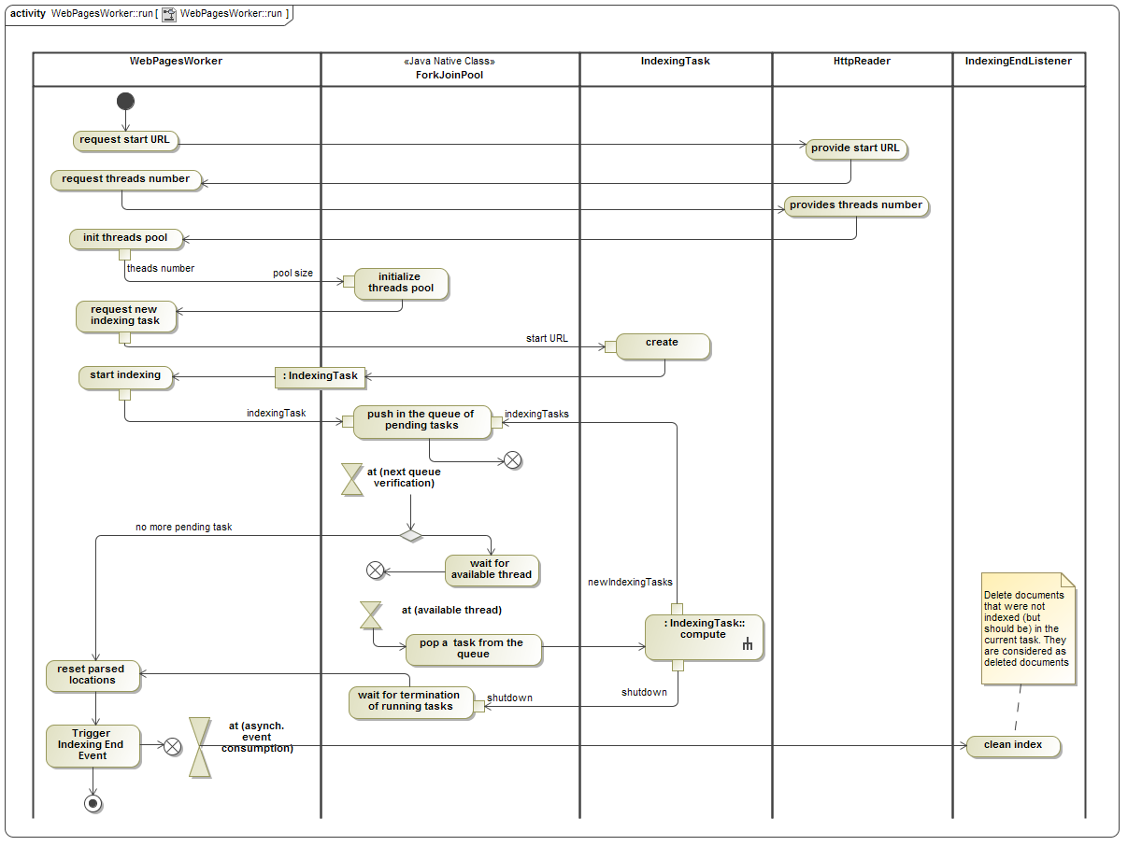
  - Annexe 2
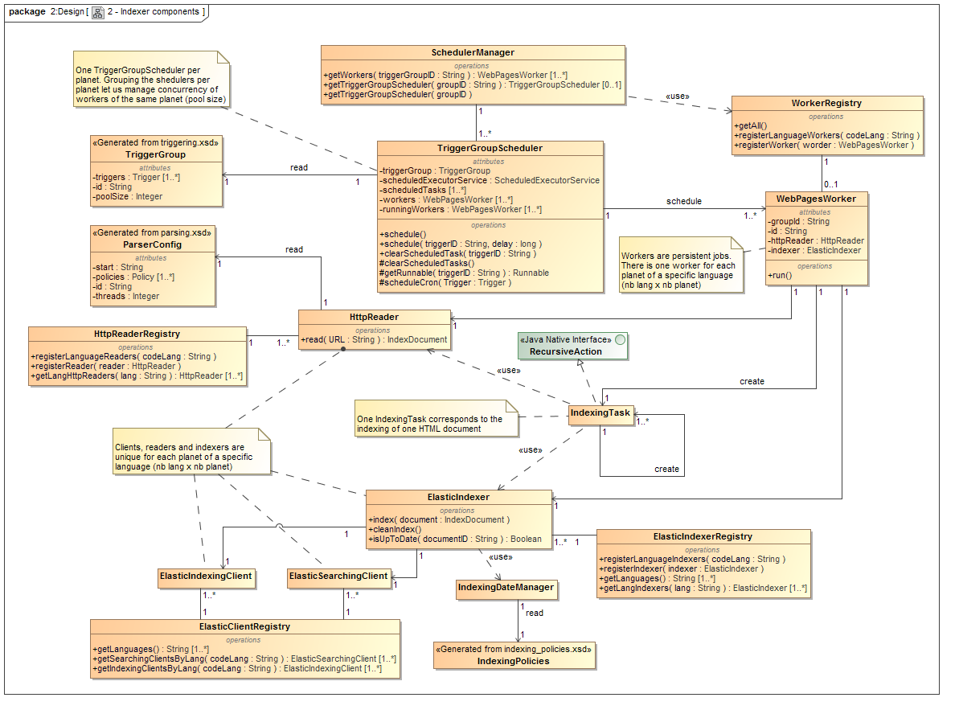

Publications de l’UE : 12 leçons sur l’Europe.
Les Institutions Européennes : https://www.touteleurope.eu
Le Conseil Européen et le Conseil de l’Union Européenne, ne doivent pas être confondu avec le Conseil de l’Europe, qui n’a pas le statut d’institution Européenne.
http://www.europarl.europa.eu/aboutparliament/fr
ASTRA Framework book
http://www.europarl.europa.eu/atyourservice/fr/displayFtu.html
http://www.europarl.europa.eu/RegistreWeb
Norme AFNOR NF X50-151
IAAS : Fournit des machines munies uniquement d’un système d’exploitation et qu’il faut entièrement configurer.
PAAS : Fournit une plateforme web à partir de laquelle on peut déployer son application. L’utilisateur a peu de marge de manœuvre sur l’infrastructure. Le développement des applications est contraint par la plateforme.
SAAS : Fournit un logiciel dédié à l’utilisateur, que celui ci peut utiliser à distance.
POC ou P roof Of Concept. Littéralement « preuve du concept », le terme est utilisé pour désigner un prototype sommaire, réalisé dans le but de valider une solution informatique.
Les tentatives de standard pour la définition des services REST sont marginales et mal supportée (WADL)
JSTL: https://www.jmdoudoux.fr/java/dej/chap-jstl.htm – Jean Michel Doudoux est un formateur Java influent et a été nommé « Champion Java » par la communauté de développeurs.
http://redmonk.com/fryan/2017/06/22/language-framework-popularity-a-look-at-java-june-2017/ - Comme montré dans cet article, Spring est le framework le plus populaire dans la communauté Java. Il s’agit avant tout d’un framework d’injection de dépendance, qui fournit en plus la majorité des API définies par les normes JEE. Il peut être utilisé dans n’importe quel type d’application Java. C’est le concurrent directe des plateformes pleinement JEE.
https://angularjs.org/
https://fr.wikipedia.org/wiki/Racinisation
https://fr.wikipedia.org/wiki/Lemmatisation
Communément appelée SOA (Service Oriented Architecture)
Extrait du site https://javatechnocampus.wordpress.com/2015/10/03/544/
On verra dans la phases de réalisation, comment plusieurs VLP peuvent être indexées simultanément.
https://www.elastic.co/guide/en/elasticsearch/guide/current/distributed-cluster.html
Détail de la syntaxe des expressions CRON: https://docs.oracle.com/cd/E12058_01/doc/doc.1014/e12030/cron_expressions.htm
https://www.elastic.co/guide/en/elasticsearch/reference/current/analyzer.html

